CAPÍTULO X

Desde la raíz hasta las hojas, entendiendo los árboles desde otro punto de vista

Ahora es el momento de comenzar a estudiar las estructuras ramificadas, cuya principal diferencia con las lineales –donde cada elemento de la estructura tiene un anterior y un siguiente–, en las es- tructuras ramificadas cada elemento puede relacionarse con muchos elementos. En este caso, nos centraremos en la estructura de datos árbol y los distintos tipos que existen. Cuando el tamaño de la entrada de nuestro problema es muy grande, y el tiempo de acceso lineal de orden O(n) que tiene con el uso de listas enlazadas no es una opción viable, es necesario recurrir a estructuras arboleas que nos otorgan en promedio un orden de O(log n). De estas, haremos énfasis al modelado de un caso particular que nos garantice –en el peor caso– un orden de O(log n) para las operaciones de inserción, eliminación y búsqueda. Esta estructura es el árbol binario de búsqueda balanceado.

Un árbol es una colección de datos jerárquica, en el que cada nodo tiene un padre a excepción del nodo raíz, que representa la jerarquía máxima sobre el resto de los elementos. Los árboles son una estructura de datos recursiva ya que está compuesta por árboles más pequeños llamados subárboles, es decir los hijos de un nodo son la raíz de los subárboles de dicho nodo. Los hijos de un nodo están conectados mediante una rama dirigida padre-hijo, es decir que desde los hijos no se puede acceder al padre. Los árboles en la vida real sin importar su tipo crecen a partir de sus raíces, en las estruc- turas de datos árboles pasa lo mismo, siempre deben tener una raíz, de hecho un solo nodo es un árbol. Los árboles se dibujan al revés con la raíz en la parte superior como se observa en la figura 1.

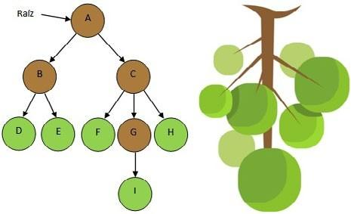

Figura 1. Estructura de un árbol
Tomando como ejemplo el árbol de la figura 1 detallaremos la terminología básica referida a árbo- les para poder comprender los conceptos que se desarrollarán a lo largo del capítulo:

Raíz: es el nodo que se encuentra en la parte superior del árbol, mediante el cual se accede al árbol. En este caso el nodo A.

Hijo: es un nodo que depende directamente de otro, es decir está conectado mediante una fle- cha que llega. Todos, menos el nodo raíz.

Padre: es aquel nodo del que depende al menos un nodo hijo, es decir que los hijos son aquellos nodos a los que apuntan las flechas que salen de este. En este caso A, B, C, G.

Hermanos: son el conjunto de nodos que tienen el mismo padre, para este caso se puede obser- var los siguientes grupos de hermanos “B-C”, “D-E”, “F-G-H”.

Descendientes: los descendientes de un nodo son todos aquellos nodos que pertenecen a los subárboles de los hijos de dicho nodo. Por ejemplo los descendientes de B son D y E, mientras que los de C son F, G, H, I.

Ancestros: los ancestros de un nodo, son todos aquellos nodos en el camino desde la raíz a dicho nodo. Para este caso por ejemplos los ancestros de E son A y B, mientras que los de I son A, C, G.

Hoja: son todos los nodos que no tienen hijos, se ubican en la parte superior del árbol, pero pueden estar en distintos niveles, en nuestro ejemplo D, E, F, H, I.

Nodo interno: son todos aquellos nodos que tienen al menos un hijo, a excepción de la raíz, es decir B, C, G.

Grado de un nodo: es el número de subárboles de dicho nodo, por ejemplo el grado de A es dos y el de G es uno.

Rama: es la conexión entre dos nodos, también es llamado enlace.

Grado de un árbol: es el grado (o aridad) máximo de todos los nodos del árbol, es decir la can- tidad máxima de hijos que tiene alguno de los nodos del árbol. En este caso, el grado del árbol es tres.

Camino: es una secuencia de nodos desde un nodoj a un nodok –distintos entre sí– de modo que exista una rama que conecte cada par de nodos –siempre en sentido descendente–, su lon- gitud es el número de ramas que contiene. Para este caso por ejemplo el camino de C hasta I es “C-G-I” y su longitud es dos. Además cada nodo del árbol a excepción del nodo raíz puede ser accedido desde este último mediante un camino único a través de una secuencia de ramas. Si existe un camino entre un nodoj y un nodok, entonces nodoj es un ancestro de nodok y nodok es un descendiente de nodoj.

Nivel de un nodo: se define por el número de ramas entre dicho nodo y la raíz más uno, es decir para este caso el nivel de A es uno y el de F es tres.

Altura de un nodo: es el número de ramas del camino más largo entre ese nodo y una hoja, por ejemplo la altura de C es dos y la de B es uno.

Altura de un árbol: es la altura de su nodo raíz, para este caso particular la altura del árbol es tres.

Profundidad de un nodo: es el número de ramas desde la raíz del árbol hasta dicho nodo, por ejemplo la profundidad de I es tres y la de B es uno.

Subárbol: es un subconjunto de nodos del árbol aunque un solo nodo es considerado un árbol también. Por ejemplo el subárbol B está formado por su raíz B y sus dos hijos D y E, pero D tam- bién es un subárbol compuesto solo por él mismo.

Bosque: es un conjunto de dos o más árboles –si solo se elimina el nodo raíz de un árbol se pue- de generar un bosque formado por los subárboles de la raíz–, para este ejemplo al eliminar A se puede generar el bosque formado por los árboles B y C.
Si bien los árboles a simple vista no parecen una estructura con la que estemos familiarizados también está presente en nuestra vida cotidiana y podemos mencionar varios ejemplos: para re- presentar el árbol genealógico de una familia, en los organigramas de una organización u empresa, para representar el índice de un asignatura. Visto desde un enfoque informático, se usan para analizar circuitos eléctricos, representar expresiones matemáticas, para analizar la estructura sintáctica del código fuente de un algoritmo, por algoritmos de minería de datos, por las bases de datos para ma- nejar los índices de acceso a la información y además por los sistemas operativos para manejar los directorios de una computadora y rutas de accesos a archivos –conocidos como paths–.

Por lo cual podemos definir un árbol de esta forma considerando su estructura y mecánica de fun- cionamiento: es una estructura ramificada dinámica de datos que están ordenados de manera ge- neral o por nivel dependiendo del tipo.

Los árboles son muy eficientes para realizar operaciones de búsqueda aun cuando el volumen de datos es muy grande por lo que suelen ser utilizados como índices para acceder a la información que se almacena en el disco –memoria secundaria– por lo que normalmente no se almacena toda la información en cada nodo del árbol sino que se almacena el campo clave –sobre el que se realizará la búsqueda– y la posición donde se encuentra el resto de la información en el archivo, también llamado número relativo de registro (nrr). Esto también reduce significativamente el tamaño de la representación del árbol en memoria mejorando su rendimiento y permitiendo utilizar esos recur- sos para construir más de un árbol con distintos índices de acceso a un mismo archivo.

Recién hemos comenzado a trabajar con estructuras ramificadas y seguro nos surge la pregunta:
¿cómo realizar un barrido en este tipo de estructura? Para el caso particular de árboles que es una es- tructura jerárquica, existen tres maneras útiles de mostrar el contenido de un árbol, por preorden o de orden previo, inorden o en orden y postorden o de orden posterior. Estos barridos son recursivos y se definen de forma general de la siguiente manera: en el primero caso preorden en el cual pri- mero se trata el nodo raíz y luego se llama recursivamente el barrido con sus nodos hijos, primero el izquierdo y luego el derecho. El segundo es inorden para este primero se trata el hijo izquierdo recursivamente, luego el nodo raíz y después el hijo derecho recursivamente. Y el último caso es postorden en el que primero se trata el hijo derecho recursivamente, luego el nodo raíz y luego el hijo izquierdo recursivamente.

Un árbol compuesto de dos árboles, siempre pensando en binario
El árbol binario de búsqueda (abb) es un caso particular de árbol en el que cada nodo puede tener como máximo dos hijos, los cuales se denominan hijo izquierdo e hijo derecho, por ende el grado del árbol como máximo será dos. Estos están ordenados de manera general, es decir que todos los nodos del subárbol izquierdo son menores que el padre y todos los del subárbol derecho mayores, a partir de esto se puede establecer la siguiente regla: para cada nodo del árbol se establece que el nodo izquierdo es menor y el nodo derecho es mayor, como se puede ver en la figura 2. Además los árboles binarios son una estructura ramificada regular que puede ser representada utilizando simplemente un vector, aunque en nuestro caso trabajaremos con la implementación dinámica.
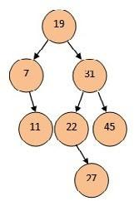

Figura 2. Árbol binario de búsqueda

Además estos árboles se utilizan para representar expresiones matemáticas que pueden ser des- compuestas en base dos, también se los utiliza para construir árboles de decisión, que nos permite representar la estructura de razonamiento de un sistema experto a partir de reglas simples y tam- bién en el área de minería de datos. Estos casos particulares de árboles binarios no están ordenados de manera general, sino que son construidos de una manera específica, determinada por las reglas necesarias para resolver el problema sobre el que se trabaja, a continuación en la figura 3 se observa un ejemplo de ambos casos de izquierda a derecha respectivamente.
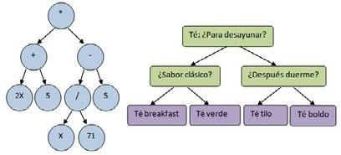

Figura 3. Árbol binario de expresión y de decisión
A partir de las reglas definidas previamente se pueden observar las siguientes propiedades: el nú- mero máximo de nodos en el nivel i de un árbol binario es 2^{i-1}, y el número máximo de nodos en un árbol binario de altura k es 2^{k}-1. Se dice que un árbol binario de altura k está lleno si tiene 2^{k}-1 nodos, se dice que un árbol binario de altura k está completo si está lleno hasta la altura k-1 y su último nivel está ocupado de izquierda a derecha. Además debemos tener en cuenta el desequilibrio pro- ducido durante la carga de un árbol, para que este no pierda su eficiencia de búsqueda y acceso en todos los subárboles. Por ejemplo, en la figura 4 a la izquierda se puede observar un árbol desequi- librado dado que en el subárbol izquierdo en el peor solo se hará una comparación O(1), mientras que en el subárbol derecho se harán cuatro comparaciones O(4) –es decir que la eficiencia en los subárboles no es la misma–. Por su parte a la derecha de la figura podemos ver el peor caso de un árbol –en el cual los elementos han sido cargados en orden– esto se lo conoce como árbol degene- rado y el orden de acceso es de O(n) como si fuera una lista. Esta situación representa un problema crítico que debemos solucionar para que los árboles realmente puedan ser eficientes, más adelante veremos cómo podemos lograr equilibrar los árboles.

Figura 4. Árbol desequilibrado (a la izquierda) y degenerado (a la derecha)

Ya conocemos las bases fundamentales de árboles para pasar al diseño del TDA árbol binario de búsqueda, a diferencia de los anteriores solo necesitaremos una variable puntero –que será la raíz del árbol– que apuntará a un nodoArbol. Este último está compuesto de tres elementos, informa- ción, hijo izquierdo e hijo derecho, además de las funciones que detallan su manera de operar, las cuales se enumeran a continuación:

- insertar_nodo(raíz, elemento). Agrega el elemento al árbol;

- eliminar_nodo(raíz, clave). Elimina y devuelve del árbol si encuentra un elemento que coincida con la clave dada –el primero que encuentre–, si devuelve None significa que no se encontró la clave en el árbol, y por ende no se elimina ningún elemento;

- reemplazar(raíz). Determina el nodo que reemplazará al que se va a eliminar, esta es una fun- ción interna que solo es utilizada por la función eliminar;
- arbol_vacio(raíz). Devuelve verdadero (true) si el árbol no contiene elementos;

- buscar(raíz, clave). Devuelve un puntero que apunta al nodo que contiene un elemento que coincida con la clave –el primero que encuentra–, si devuelve None significa que no se encontró la clave en el árbol;

- preorden(raíz). Realiza un recorrido de orden previo del árbol mostrando la información de los elementos almacenados en el árbol;

- inorden(raíz). Realiza un recorrido en orden del árbol mostrando la información de los ele- mentos almacenados en el árbol;

- postorden(raíz). Realiza un recorrido de orden posterior del árbol mostrando la información de los elementos almacenados en el árbol.

- por_nivel(raíz). Realiza un recorrido del árbol por nivel mostrando la información de los ele- mentos almacenados.

Es momento de comenzar con la implementación del TDA abb, para lo cual definiremos primero la estructura del nodoArbol que se presenta en la figura 5. El cual tiene tres campos –como ya mencio- namos– información, izquierdo y derecho, el primero tendrá el valor de dato a cargar en el nodo y los dos últimos None. Dado que solo necesitamos un puntero que apunte al nodo raíz no será nece- sario definir una clase árbol como lo hicimos en los TDA de las estructuras anteriores. Luego en las figuras 6, 7, 8, 9 y 10 se pueden encontrar la definición de las funciones mencionadas anteriormente, estos serán los eventos que nos permitirán administrar el funcionamiento del árbol.

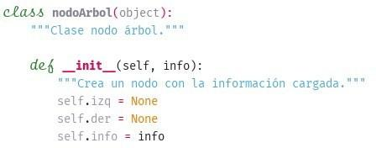

Figura 5. Definición de la estructura del nodoArbol
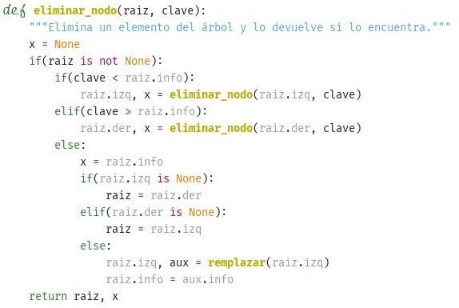

Figura 6. Interfaz o eventos del TDA árbol parte 1

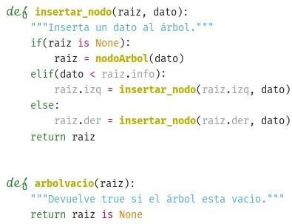

Figura 7. Interfaz o eventos del TDA árbol parte 2
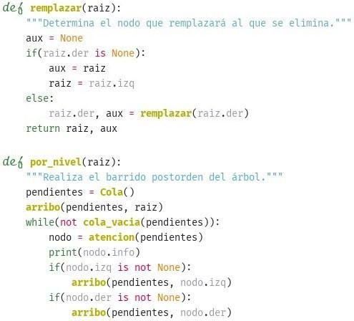

Figura 8. Interfaz o eventos del TDA árbol parte 3

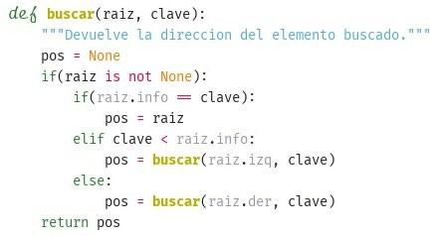

Figura 9. Interfaz o eventos del TDA árbol parte 4
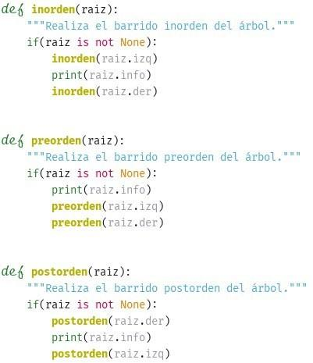

Figura 10. Interfaz o eventos del TDA árbol parte 5

Para entender cómo se realizan las actividades de insertar, eliminar y buscar elementos, desglose- mos analíticamente las acciones realizadas por dichas funciones, denotando lo siguiente: cuando se inserta un elemento, primero verifica si la raíz del árbol es None, de ser así crea un nodoArbol al cual se le carga el campo información con el dato ingresado; caso contrario se chequea si el dato es menor que el almacenado en el nodo raíz, si es menor llamamos recursivamente a la función con el subárbol izquierdo y sino con el subárbol derecho, hasta encontrar el lugar donde se insertará el nuevo nodo (tenga en cuenta que siempre que se agrega un nodo a un árbol, este se agrega como una hoja del mismo, nunca como nodo intermedio). Por su parte, para eliminar un nodo del árbol primero se debe buscar el nodo que se desea quitar. Para hacer, esto evaluamos si el elemento a eli- minar es menor o mayor que el que está en el nodo raíz y se llama recursivamente a la función con el subárbol izquierdo o derecha respectivamente hasta encontrar el elemento o llegar a una hoja del árbol. Si el elemento fue encontrado en el árbol, entonces ocurrirá uno de los siguientes tres casos:

El primer caso es que el nodo a eliminar no tenga hijo derecho, en este caso al nodo a eliminar se le asigna el hijo izquierdo de dicho nodo. El segundo caso ocurre cuando no tiene hijo izquierdo, al igual que el anterior al nodo a eliminar se le asigna el hijo derecho. El último caso es que presen- te ambos hijos, este es un poco más complicado que los anteriores, para resolverlo requeriremos realizar algunas operaciones –dado que hay que enlazar los dos subárboles del nodo que se quita manteniendo el orden de los mismos–. Entonces, tenemos que buscar un nodo hoja cuyo valor reemplace al del nodo que se quiere eliminar para luego quitar dicha hoja. Para lo cual hay dos
alternativas, buscar la hoja mayor del subárbol izquierdo o la menor del subárbol derecho, esto lo resolveremos con una función auxiliar denominada “reemplazar” cuya tarea es encontrar la hoja con la cual se intercambiará la información. En el ejemplo de la figura 11 se quiere eliminar el nodo con valor K, y se opta por buscar la hoja mayor del subárbol izquierdo para este caso particular es el nodo con valor J, después se copia la información y se procede a eliminar dicha hoja. Sin importar cuál de estos casos ocurra se puede quitar previamente la información de nodo a eliminar antes de remplazarlo.
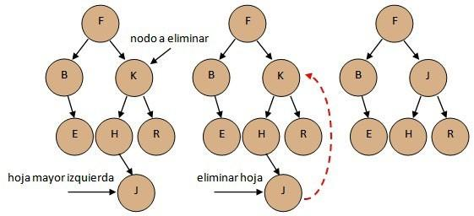

Figura 11. Eliminación de nodo con ambos hijos

Nos resta las búsquedas. Para esto mientras la raíz sea distinto de None, comparamos si el valor al- macenado en la raíz es igual al buscado, en dicho caso se guarda la dirección del nodo en la variable auxiliar posición –es decir hemos encontrado el elemento buscado– caso contrario al igual que en la inserción determinamos si el valor buscado es menor o mayor que el del nodo raíz, para llamar recursivamente a la función con el subárbol izquierdo o derecho respectivamente. Finalmente, se devuelve el puntero auxiliar posición. Si este es distinto de None, el dato fue encontrado y la varia- ble posición tiene la dirección del nodo que la contiene, sino no fue encontrada. Los árboles bina- rios nos permiten realizar una búsqueda binaria incluso en la implementación dinámica, algo que no podíamos hacer en las estructuras lineales.

Finalmente nos queda examinar las funciones para recorrer un árbol inorden, preorden y postor- den, las que solamente cambian el orden en que se trata el nodo y hacen las llamadas recursivas. Siguiendo con el ejemplo del primer árbol a la izquierda en la figura 11 al ejecutar los distintos re- corridos obtendremos las siguientes salidas: con el recorrido inorden la salida es B, E, F, H, J, K, R, si lo hacemos con preorden obtendremos F, B, E, K, H, J, R y finalmente con postorden el resultado es R, K, J, H, F, E, B. Mientras que el barrido “por nivel” utiliza internamente una cola, primero trata el nodo y luego hace un arribo de los hijos de dichos nodos que quedaran pendientes de ser trata- dos y pasa al siguiente nodo de la cola, cuando la cola está vacía termina el barrido la salida que se obtiene es F, B, K, E, H, R, J.

Comprimiendo información con árboles binarios gracias a los códigos de Huffman
Los códigos Huffman se utilizan para compresión de datos, para esto se crea una tabla de códigos de longitud variable para codificar un determinado símbolo –como un carácter en un archivo o trama a transmitir–, dicha tabla se genera de una manera específica basada en la frecuencia y aparición de di- cho símbolo, también llamada peso. Este algoritmo de compresión fue desarrollado por David A. Hu- ffman¹ en 1952, como trabajo final de la asignatura Teoría de la Información del profesor Robert Fano, quien trabajaba con Claude Shannon, el fundador del campo de la Teoría de la Información² en 1948.

Esta codificación se genera a partir de un método específico para determinar la representación de cada símbolo, generando un código prefijo, es decir, que el código que representa a un símbolo en particular nunca es el prefijo de otro código de un símbolo distinto. Dicho código representa los caracteres que aparecen más frecuentemente usando cadenas de bits cortas, los menos frecuentes con cadenas más largas.

Otra característica muy útil de los códigos de Huffman es que son de decodificación inmediata, esto quiere decir, que no es necesario utilizar algún carácter especial para separar o delimitar las distin- tas partes de la cadena codificada, gracias a la propiedad de los códigos de ser prefijos. Entonces, cuando decodificamos una cadena seguimos su recorrido desde la raíz del árbol hasta llegar una hoja lo que implica que se ha decodificado una parte de la cadena y luego comienza la otra. Además se puede garantizar que ante un número C de caracteres de entradas, el árbol tendrá como máximo (2 C) -1 nodos.

¿Pero cómo se generan los códigos? ¿Cómo construimos el árbol binario?

Bueno vamos a contestar esto a través de un ejemplo del proceso de generación de códigos de Hu- ffman y de cómo construir el árbol necesario para esto. Primero partiremos de un bosque de nodos raíces en el cual cada nodo contará con el peso que se observa en la siguiente tabla de frecuencias:

Carácter | Frecuencia
I | 0.28
N | 0.16
T | 0.08
E | 0.16
L | 0.08
G | 0.08
C | 0.08
A | 0.08

- David A. Huffman: "A method for the construction of minimum-redundancy codes", Proceedings of the I.R.E., sept 1952, pp 1098-1102.
- Claude E. Shannon: A Mathematical Theory of Communication, Bell System Technical Journal, Vol. 27, pp. 379–423, 623–656, 1948.
Los nodos del bosque estarán ordenados de menor a mayor, primero por peso y luego por orden alfabético del campo información, entonces nuestro bosque quedará de la siguiente manera:

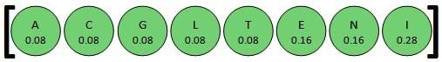

Figura 12. Bosque inicial de nodos

Luego se eligen los dos primeros nodos del bosque A y C en este caso y se genera un nuevo nodo cuyo peso es la suma de ambos, en el cual el hijo izquierdo de este nuevo nodo será el primero de los dos elegidos y el derecho el segundo. Después se inserta el nuevo nodo por el final del bosque y se adelanta mientras su peso sea menor que el del nodo anterior, por lo cual nuestro bosque quedará de la siguiente manera –nótese que los nuevos nodos que solo tienen peso son insertados al bosque como una cola de prioridad ordenados por el dicho campo–:

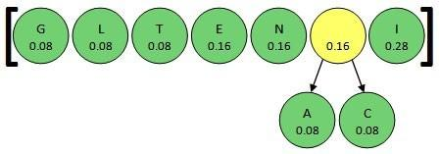

Figura 13. Árbol Huffman paso 1

Nuevamente se vuelve a repetir el mismo proceso con los siguientes nodos de menor peso, en este caso G y L obtendremos el siguiente bosque:

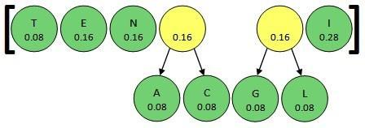

Figura 14. Árbol Huffman paso 2
Seguimos repitiendo este procedimiento hasta que el bosque se transforme en un árbol como se ve a continuación:
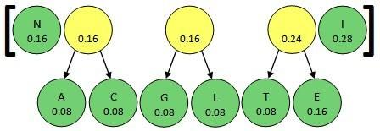

Figura 15. Árbol Huffman paso 3

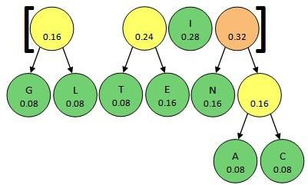

Figura 16. Árbol Huffman paso 4

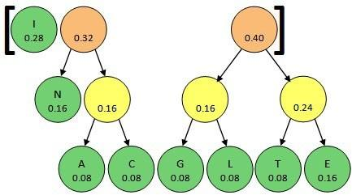

Figura 17. Árbol Huffman paso 5
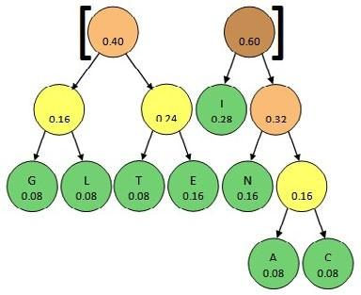

Figura 18. Árbol Huffman paso 6

Finalmente, obtendremos el árbol que se observa a en la figura 19, en el cual las ramas que apuntan a la izquierda son ceros y las que apuntan a la derecha unos, mediante el cual podremos generar la tabla de código –que se observa después del árbol–, además también utilizaremos dicho árbol para decodificar o descomprimir la cadena codificada, nótese que el nodo raíz debería tener valor uno o aproximado a este dependiendo de los decimales tomados en el cálculo de las frecuencias:
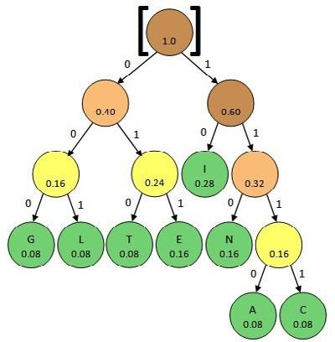

Figura 19. Árbol Huffman final

Carácter | Código
I | 10
N | 110
T | 010
E | 011
L | 001
G | 000
C | 1111
A | 1110

Para finalizar con el ejemplo, veamos cómo se decodifica una cadena. Supongamos que dispone de la siguiente cadena comprimida “10110010011001100000111101111101110”, como se puede aplicar descodificación instantánea –por lo que no hay caracteres delimitadores de las partes de la cade- na– se toma el primer carácter y partiendo de la raíz del árbol, si es un cero, pasamos al subárbol izquierdo y, si es un uno, al subárbol derecho. Luego se toma el siguiente carácter de la cadena y se vuelve a hacer lo mismo, hasta que el nodo accedido sea una hoja del árbol. Cuando llegamos a una hoja hemos decodificado un carácter y se vuelve a iniciar desde la raíz con el resto de la cadena. Si- guiendo con el ejemplo, tomamos el primer carácter que es un uno, entonces se accede al subárbol derecho luego sigue un cero por lo que se accede al derecho, y en este caso ya es una hoja por lo que el primer carácter de la cadena decodificada es una I, luego siguen dos uno y un cero, el carácter es una N. Obsérvese que como los códigos son prefijos solo hay una combinación posible a cada hoja. Ahora queda a cargo del alumno terminar de decodificar la cadena para descubrir cuál es el mensaje y, luego, diseñar un algoritmo que permita realizar la decodificación de manera automática gene- rando el árbol binario obtenido previamente.

Árboles que pueden equilibrarse un poco de ayuda de AVL
Este tipo de árbol binario fue desarrollado por los matemáticos rusos Adelson-Velskii y Landis en 1962³ (de ahí proviene su nombre). Fue el primer árbol de búsqueda binario auto balanceado. Un ár- bol AVL está siempre equilibrado, de tal modo que para todos los nodos la diferencia de altura entre la rama izquierda y la altura de la rama derecha no difiere en más de una unidad. Gracias a esta propiedad de mantener su equilibrio, la complejidad de realizar búsqueda en uno de estos árboles esta siempre en orden de O(log n). El factor de equilibrio, es decir la altura de cada nodo, se puede almacenar directamente en cada nodo o ser calculado a partir de las alturas de los subárboles. Para poder realizar el cálculo del factor de equilibrio es necesario conocer la altura de cada nodo, por lo que debemos redefinir el nodoArbol agregándole el campo altura, como se observa en la figura
20. Dicho campo se actualiza en cada operación de inserción, eliminación o rotación simple que se

- Adelson-Velsky, Georgy; Landis, Evgenii (1962). "An algorithm for the organization of information". Proce- edings of the USSR Academy of Sciences (in Russian). 146: 263–266. English translation by Myron J. Ricci in Soviet Mathematics - Doklady, 3:1259–1263, 1962.
realiza en el árbol, como dichas operación son recursivas se actualizara la altura de todos los nodos que forman parte del camino desde el nodo donde se realizo dicha operación hasta la raíz, para garantizar que todo el árbol quede balaceado.
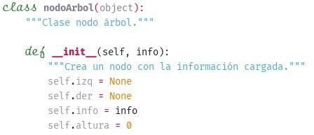

Figura 20. Nodo árbol AVL

Primero necesitaremos determinar la altura de cada nodo para lo cual utilizaremos dos funciones una que se encargue calcular la altura y la otra de actualizarla cuando el nodo tiene hijos –como mencionamos anteriormente la altura de un nodo es la longitud del camino más largo desde dicho nodo a una hoja–, podemos ver ambas funciones en la figura 21.
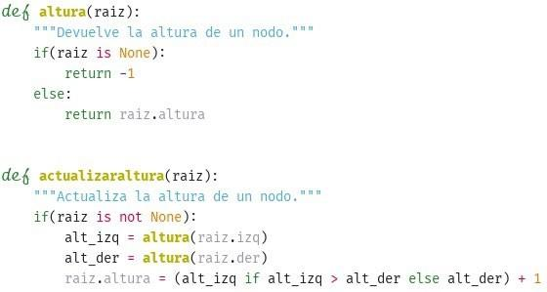

Figura 21. Cálculo de altura de un nodo

Veamos ahora cómo hacer para que los árboles se auto balanceen, para conseguir esto luego de las operaciones de inserción y eliminación de los nodos debemos revisar si el árbol rompió su condi- ción de equiasignatura, es decir si la altura de sus subárboles izquierdo y derecho difieren en más de una unidad, en dicho caso hay que realizar una serie de acciones entre nos los nodos llamadas rotacio- nes para volver a balancear el árbol. Existen dos tipos de rotaciónes “rotación simple” y “rotación doble”, ambas pueden hacerce haciaa la izquierda como a la derecha, por lo cual tendremos cuatro casos posibles para recuperar el equiasignatura del árbol y los detallaremos a continuación: comencemos
con el primer caso es rotación simple a la derecha, como se nota en la figura 22 se rompe el factor de equiasignatura –el subárbol izquierdo tiene altura 2 y el derecho 0–, por lo cual se debe rotar el hijo izquierdo de la raíz de árbol a la derecha. El hijo izquierdo se transforma en la raíz y la raíz pasa a ser el hijo derecho, finalmente se actualizan las alturas de los nodos involucrados y de esta manera ambos subárboles quedan con altura 1.
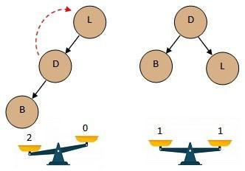

Figura 22. Rotación simple a la derecha

El segundo caso es el simétrico opuesto al anterior –rotación simple a la izquierda–, es decir rota- mos el hijo derecho de la raíz del árbol a la izquierda como podemos apreciar en la figura 23, enton- ces el hijo derecho se transforma en la raíz del árbol para equilibrar la altura de los dos subárboles.
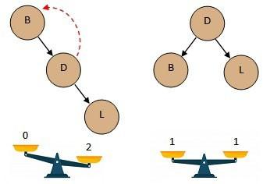

Figura 23. Rotación simple a la izquierda

Seguimos con el tercer caso es rotación doble a la derecha, lo cual implica hacer dos rotaciones sim- ples para poder recuperar el equilibrio del árbol primero se rota el hijo derecho del hijo izquierdo de la raíz a la izquierda y luego se rota el hijo izquierdo de la raíz a la derecha como se muestra en la figura 24 para restablecer finalmente el factor de equilibrio.
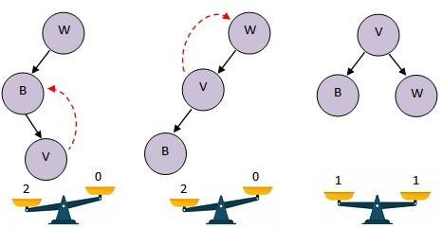

Figura 24. Rotación doble a la derecha

Por último, el cuarto caso es el opuesto simétrico al anterior –rotación doble a la izquierda–. En esta ocasión, primero rotamos el hijo izquierdo del hijo derecho de la raíz hacia la derecha y luego, rotamos el hijo derecho de la raíz hacia la izquierda logrando balancear el árbol, como se puede apreciar en la figura 25.
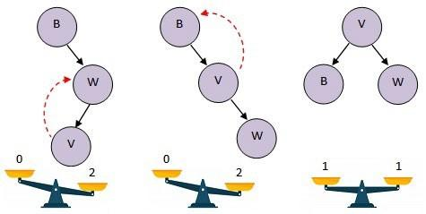

Figura 25. Rotación doble a la izquierda

Nos resta ver de qué manera implementamos estas funciones para lograr que el árbol pueda auto balancearse cuando el mismo crece o decrece en cantidad de elementos, en las figuras 26 y 27 se pre- sentan las funciones de rotación simple y rotación doble respectivamente, las cuales reciben como parámetros de entrada la raíz del subárbol desequilibrado y una variable de control booleana que indica si la rotación debe hacerse a la derecha (True) o a la izquierda (False).
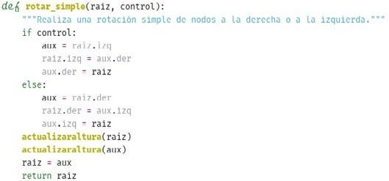

Figura 26. Funciones rotación simple
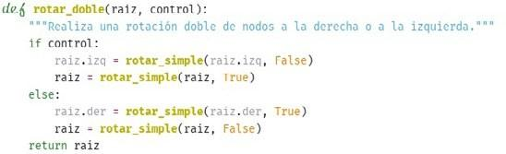

Figura 27. Funciones rotación doble

En este momento ustedes se preguntarán ¿De qué manera determina el árbol qué tipo de rotación debe hacer? Para esto desarrollaremos una función que se denominará “balancear” que se encargará de verificar si se rompió el factor de equiasignatura. Si así lo fuera, será necesario determinar qué caso de rotación debe aplicar para restaurar el equilibrio. Dicha función se presenta en la figura 28, nótese que las acciones de rotación se ejecutan cuando el factor de equilibrio es igual a dos.
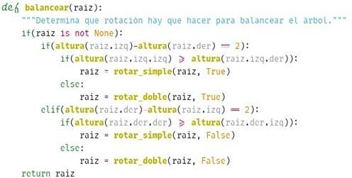

Figura 28. Función balancear
Finalmente para poder aplicar el proceso de balanceo de árboles en las figuras 29 y 30 podemos observar cómo se aplica la función para balancear el árbol en las operaciones de inserción y elimi- nación respectivamente.
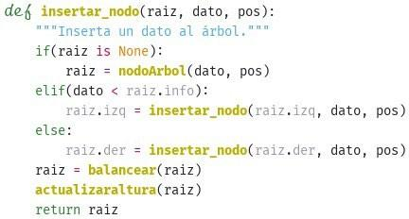

Figura 29. Llamadas a la función balancear al insertar

Figura 30. Llamadas a la función balancear al eliminar

Ahora dejemos un momento de lado los árboles binarios y centrémonos en los árboles n-arios también llamados de multicamino, en los que cada nodo del árbol puede tener n hijos, por lo que la representación y recorrido de los mismos no es tan sencilla como en los árboles binarios que hemos visto hasta acá. Como cada nodo puede tener n hijos, para poder representar esto cada nodo deberá
tener un vector o una lista de hijos ordenados de izquierda a derecha. Respecto del tratamiento, es un poco más complejo que en los árboles binarios, por lo que vamos a necesitar de otras funcio- nes como hijo_mas_izquierda(raíz) y hermano_derecho(raíz), las cuales veremos cómo funcionan a continuación y quedarán a cargo del alumno desarrollarlas.

Entonces ¿Qué debemos modificar en nuestro TDA para trabajar con estos árboles? Por suerte existe una técnica que permite generar un árbol binario a partir de un árbol multicamino –un árbol binario no balanceado dado que si no se perdería la relación padre-hijos del árbol n-ario–. Esta técnica se denomina “transformada de Knuth”⁴ o árbol binario hijo- izquierdo hermano-derecho⁵. Esta téc- nica nos permitirá transformar un árbol n-ario a binario y utilizar el TDA abb para operar sobre el mismo, teniendo algunas consideraciones particulares al momento de insertar y eliminar.

Los pasos que se deben seguir son los siguientes: primero se debe enlazar en forma vertical (en el subárbol izquierdo) del nodo padre con el hijo que se encuentra más a la izquierda, además se debe eliminar el vínculo de ese padre con el resto de sus hijos. Segundo se debe enlazar el resto de los hijos de manera horizontal (en el subárbol derecho del nodo hijo cargado en el subárbol izquierdo) es decir sus hermanos. Luego repetir este proceso para cada nodo del árbol.

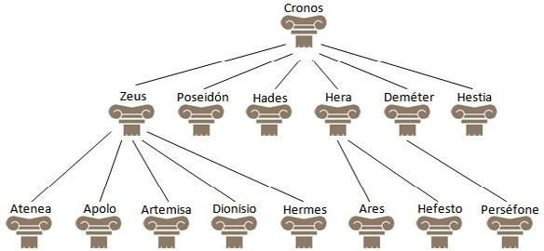
A continuación en la figura 31 se observa un árbol multicamino –de parte del árbol genealógico de deidades griegas– el cual se transformará pasa a paso en un árbol binario siguiendo los pasos antes mencionados.

Figura 31. Árbol n-ario

Primero, se carga en la raíz del árbol binario el titán Cronos, luego, en su subárbol izquierdo se coloca el hijo que se ubica más a la izquierda –en este caso el dios Zeus– y se deja en espera al resto de sus hermanos, y vuelve a repetir el mismo proceso, es decir en el subárbol izquierdo del Zeus se inserta el hijo más a la izquierda, en este caso la diosa Atenea. Como esta no tiene hijos se procede a cargar del siguiente hermano que quedo pendiente. Entonces se procede a cargar los hermanos

- Computer Data Structures. John L. Pfaltz. McGraw-Hill, 1977.
- Cormen, Thomas H.; Leiserson, Charles E.; Rivest, Ronald L.; Stein, Clifford (2001) [1990]. Introduction to Algorithms (2nd ed.). MIT Press and McGraw-Hill. pp. 214–217.
que quedaron pendientes, Apolo, Artemisa, Dionisio y Hermes dado que ninguno de estos tiene hijos –nótese que los hermanos siempre se cargan en el subárbol derecho y el subárbol izquierdo es el primer hijo–. En este punto ya se cargaron todos los descendientes de Zeus, pero aún quedó pendiente tratar a sus hermanos. De la misma manera que se procedió anteriormente se agregan al subárbol derecho de Zeus a Poseidón, Hades y Hera, como esta última tiene hijos se procede a la carga de estos, por lo que ahora insertamos a Ares y Hefesto. Luego, continuamos con los hermanos de Hera que quedaron pendientes aplicando el mismo procedimiento, entonces ahora se agrega a la diosa Deméter y su hija Perséfone para finalmente cargar a la diosa Hestia que había quedado pendiente. De esta manera, hemos logrado transformar un árbol n-ario en uno binario, el árbol resultante de aplicar la transformada de Knuth sobre él árbol de la figura 31 se puede observar a continuación, en la figura 32.
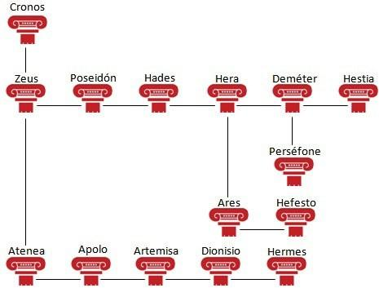

Figura 32. Árbol general transformado a binario

Retomando con árboles binarios en la figura 33 presentaremos un ejemplo de la implementación del TDA árbol AVL para dar solución a un problema. En este caso debemos cargar un árbol con nombres de países de manera desordenada (21 como máximo). Luego los tendremos que listar de manera ordenada y además eliminar uno de los países elegido por el usuario –si el mismo se en- cuentra en el árbol–. Finalmente hay que modificar el nodo con valor “Tailanda” –suponiendo que el mismo esta– porque fue mal cargado por “Tailandia” y por último volver a listar el contenido del árbol para verificar que los cambios se hayan realizado de manera correcta.
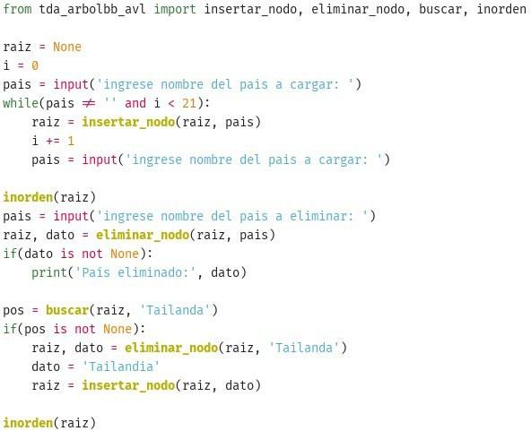

Figura 33. Ejemplo de uso del TDA árbol AVL

Ahora repasemos las actividades realizadas para la resolución del ejercicio anterior, para consoli- dar la mecánica del manejo del TDA árbol binario de búsqueda mediante los eventos definidos.

Para comenzar tenemos que importar del TDA árbol las funciones que vamos a utilizar, luego de- bemos crear la variable raíz para cargar los países al árbol para luego listarlos ordenados alfabéti- camente utilizando la función inorden. Después ingresaremos el nombre del país que queremos eliminar, si dicho país está cargado se lo quitara del árbol. Seguidamente procedemos a modificar el país que está mal cargado, para esto se debe quitar dicho elemento del árbol modificarlo y volverlo a insertar, dado que al modificar el campo clave de un nodo alteraremos el orden del árbol –regla para que los abb funcionen–. Al quitarlo y volverlo a insertar quedará ordenado por lo cual el árbol continuará funcionando correctamente y finalmente volvemos a listar el contenido del árbol.

CAPÍTULO XI

Pintando nodos de color rojo y negro,
¡conozcamos los árboles rojinegros!
Por un momento continuaremos estudiando más respecto de árboles, en particular de árboles bi- narios. Como la mayoría de las cosas en el área de desarrollo existen más de una manera de imple- mentarlas, y las estructuras de datos no son la excepción. En esta ocasión veremos otro tipo de árbol binario de búsqueda que tiene a capacidad de auto balancearse, este tipo de árbol utiliza el color de sus nodos como factor de equilibrio. Pero en esencia su comportamiento es similar al árbol AVL visto en el capítulo anterior.

Un árbol rojo-negro es un árbol binario de búsqueda equilibrado (como el AVL visto en el capítulo anterior), esta estructura de datos fue creada originalmente por Rudolf Bayer¹ en 1972, que le dio el nombre de “árboles-B binarios simétricos”, pero la estructura de árbol rojo-negro fue creado por Leonidas Guibas y Robert Sedgewick en 1978² inspirados en el trabajo de Bayer. Este árbol sin embar- go es una estructura que debe apegarse a un conjunto muy estricto de reglas para asegurar su auto equiasignatura. Precisamente, estas reglas nos permiten garantizar su complejidad de tiempo logarítmico.

Básicamente estas son las cuatro reglas que deben seguirse pase lo que pase, cuando realizamos una operación de inserción y eliminación, de lo contrario no es considerado un árbol rojo-negro y además dejaría de estar equilibrado:

- Cada nodo en el árbol debe ser rojo o negro.

- El nodo raíz del árbol debe ser siempre negro.

- Dos nodos rojos nunca pueden aparecer consecutivamente, uno tras otro. Es decir un nodo rojo siempre debe tener un nodo padre negro e hijos negros.

- Cada ruta de bifurcación del árbol desde el nodo raíz a un nodo hoja vacío (o nulo) debe pasar por el mismo número exacto de nodos negros. Los nodos hojas vacíos también se deben consi- derar como un nodo negro del camino, ya que representa la ruta que se tomará si se busca un nodo que no existe dentro del árbol.

La figura 1 muestra un árbol rojo-negro que cumple las cuatro reglas. Observe que siempre las hojas del árbol serán vacías (Null o None en el caso de Python) y de color negro. Si bien no es necesario dibujarlas hay que saber que están ahí y cuentan como un nodo negro –esto nos ayudará a cumplir la tercera y cuarta regla–.

- Rudolf Bayer (1972). "Symmetric binary B-Trees: Data structure and maintenance algorithms". Informatic Record. 1 (4): 290–306.
- Leonidas J. Guibas and Robert Sedgewick (1978). "A Dichromatic Framework for Balanced Trees". Proce- edings of the 19th Annual Symposium on Foundations of Computer Science. pp. 8–21.
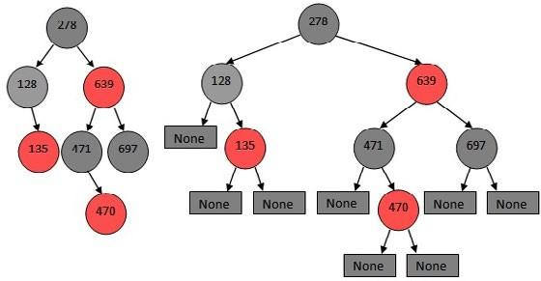

Figura 1. Árbol rojo-negro

Muchos de ustedes se estarán preguntado ¿Por qué los colores rojo y negro? ¿Por qué no otros colores?,
estas preguntas también se las hicieron a los inventores de este árbol y estas fueron sus repuestas:

“[…] fue debido a que los bolígrafos disponibles en aquel entonces para poder dibujar árbo- les eran rojos y negros […]” (Leonidas Guibas, inédito).

Por su parte Robert Sedgewick respondió:

Bueno, inventamos esta estructura de datos, esta forma de ver árboles equilibrados, en una Xerox PARC, que fue la computadora personal y muchas otras innovaciones con las que vi- vimos hoy al ingresar a las interfaces gráficas de usuario, Ethernet y programaciones orien- tadas a objetos y muchas otras cosas. Pero una de las cosas que se inventó fue la impresión láser y estábamos muy entusiasmados de tener una impresora láser a color cerca que pudie- ra imprimir las cosas en color y de los colores el rojo se veía mejor. Entonces, es por eso que elegimos el color rojo para distinguir los enlaces rojos, los tipos de enlaces, en los nodos de árbol (Robert Sedgewick, inédito).

Ahora vamos a describir cómo es el procedimiento de inserción para comprender cómo funcionan estas reglas, primero debemos determinar la ubicación en el árbol de la misma manera que vimos en el capítulo anterior –recordemos que siempre insertamos hojas–. Este proceso al principio parece un poco más complejo de entender respecto de los árboles AVL, pero tranquilos iremos paso o paso para que sea más sencillo. El primer interrogante a resolver ¿De qué color debe ser el nodo que inserta- mos? La estrategia más sencilla es siempre insertar un nodo rojo, esto permite que sea mucho más fácil identificar cualquier infracción a una de las reglas, para luego poder corregirlo. Entonces, si se rompió una de las reglas, ¿cómo lo corregimos? Para esto utilizaremos dos técnicas: coloreo y rotación.
Para analizar los posibles casos de infracción a las reglas que pueden ocurrir durante la inserción, trabajaremos con el siguiente ejemplo: supongamos que tenemos un conjunto de Pokémon de los que conocemos su número y nombre, los cuales queremos insertar en un árbol rojo-negro orde- nado por su número. Estos son los datos con los que trabajaremos: 278 Wingull, 128 Tauros, 470 Leafeon, 639 Terrakion, 745 Lycanroc, 126 Magmar, 127 Pinsir.

Comenzamos cargando el primer elemento 278 Wingull, como ya mencionamos, siempre inserta- mos nodos rojos. Como podemos ver en la figura 2 ya estamos rompiendo la segunda regla –la raíz del árbol debe ser de color negro–, para reparar este caso si el nodo no tiene padre, es decir es la raíz, utilizamos la técnica de coloreo y pintamos el nodo de color negro para cumplir con todas las regla.

Figura 2. Ruptura y reparación regla 2

Luego, procedemos a ingresar los elementos siguientes dos elementos del conjunto 128 Tauros y 471 Leafeon, como observamos en la figura 3 no se rompe ninguna de las reglas.

Figura 3. Inserción sin infringir reglas

Continuando con el ejemplo, al insertar el cuarto elemento 639 Terrakion se rompe la tercera regla, es decir no puede haber dos nodos rojos seguidos. Para reparar este caso, cuando tanto el padre como el tío del nodo insertado son rojos, aplicamos coloreo por para cambiar el color del padre y el tío del nodo insertado a negro y el del abuelo a rojo. Al hacer esto, el nodo raíz queda infringiendo la segunda regla. Como la inserción es recursiva la reparación también, entonces esta se hace desde la hoja insertada hasta la raíz. Así que, por último, se aplica coloreo nuevamente para reparar la regla rota por la raíz del árbol, este proceso se presenta en la figura 4.
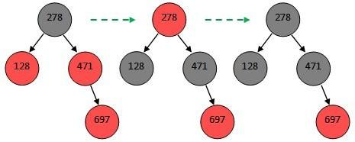

Figura 4. Ruptura y reparación con coloreo de regla 3
Ahora es momento de insertar el quinto elemento 745 Lycanroc, esto rompe nuevamente la tercera regla. Pero en este caso el padre es rojo pero el tío no, por lo cual no lo podremos corregir solo co- loreando, por lo que se debe utilizar además la técnica de rotación. Entonces usamos coloreo para pintar el padre del nodo de color negro y el abuelo de rojo, luego aplicaremos rotación simple a la izquierda del abuelo como se detalla en la figura 5 para finalizar la reparación –nótese que tanto el nodo como el padre son hijos derechos–. Estas rotaciones son similares a las utilizadas en árboles AVL pero debemos contemplar algunas cuestiones que veremos más adelante.
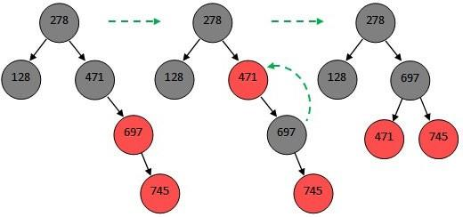

Figura 5. Ejemplo reparación usando coloreo y rotación

Sigamos cargando más elementos. Ahora es turno del 126 Magmar y 127 Pinsir. Después de agregar el segundo elemento volvemos a infringir la regla 3, como sucedió en el caso anterior el padre es rojo pero el tío no, así que solo colorear no repara el árbol. A diferencia del caso anterior el nodo es hijo derecho y el padre es hijo izquierdo por lo que una rotación simple tampoco nos alcanza, así que para repararlo debemos usar dos rotaciones simple y coloreo de la siguiente manera: primero rotamos al padre a la izquierda, luego coloreamos el padre de negro y al abuelo de rojo, y finalmente rotamos el abuelo a la derecha para terminar de reparar el árbol. Estas acciones se representan en la figura 6.

Figura 6. Ejemplo reparación usando coloreo y dos rotaciones
Además los casos vistos anteriormente que rompen las reglas –a excepción del primero–, tienen opuestos simétricos, es decir que se solucionan de la misma manera pero invirtiendo las rotaciones. Queda a cargo del alumno hacer la representación para comprobar dichos casos.

Continuemos detallando lo que ocurre cuando se elimina un nodo del árbol. En primer lugar, se debe determinar si el valor que se pretende eliminar esta en el árbol. Recordemos que si el nodo a eliminar tiene ambos hijos debemos buscar un nodo hoja para remplazar dicho valor y luego quitar dicha hoja como se explicó en el capítulo anterior. Por ello, debemos considerar el color del nodo que se quita, si el nodo a eliminar es rojo, no se rompen ninguna de las reglas del árbol rojo-negro, por lo cual queda equilibrado y simplemente se elimina el nodo al igual que en un abb y se acomo- dan los enlaces correspondientes. Pero en el caso contrario, es decir, que el color del nodo sea negro, al quitarlo se rompe la cuarta regla y debemos reparar el árbol de manera similar a como lo hicimos en la inserción, detallaremos este proceso a continuación describiendo cada caso con un ejemplo.

Cuando quitemos un nodo negro ocurrirá una de las siguientes situaciones: que el nodo a eliminar solo tenga un hijo izquierdo, en este caso se remplaza el nodo a eliminar por el nodo hijo y si este último es rojo tenemos que pintarlo de negro como se observa en la figura 7. Además esta situación tiene un opuesto simétrico que queda a cargo del alumno verificarlo.
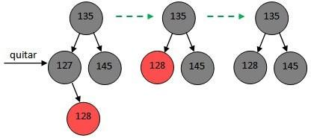

Figura 7. Eliminación nodo negro con un hijo

La segunda situación es que el nodo a eliminar no tenga hijo, lo que significa que es una hoja y por la propiedades del árbol sabemos que si o si tiene un hermano que puede ser rojo o negro –salvo que se al raíz que es un caso excepcional–, cuando ocurre esto se dice que estamos en presencia de un nodo “doble negro” y para poder reparar esto es necesario identificar cuál de los seis casos posible ha ocurrido. Veamos en detalle cómo solucionar cada uno de estos caso de “doble negro” en algunas ocasiones deberemos aplicar más de un caso para lograr reparar el árbol, desde la hojas hasta la raíz.

El primer caso es que el doble negro sea la raíz. Cuando ocurre esto simplemente se descarta el doble negro porque es la raíz del árbol y se ha reparo el equilibrio, es decir hemos subido desde la hoja que rompió el equilibrio y ya no queda nada mas por reparar.

Luego el segundo caso es cuando el hermano del doble negro es rojo y su padre es negro. Lo pri- mero que hacemos es una rotación a la derecha del padre, luego se colorean el padre de negro y el hermano de rojo, solucionando parcialmente el problema para terminar de repararlo con el cuarto caso. Esto lo podemos observar en la figura 8.
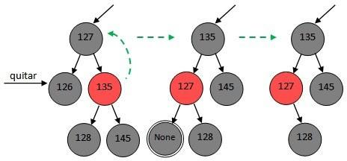

Figura 8. Ejemplo de eliminación caso 2

Por su parte en el tercer caso el hermano es negro y si tiene hijos son de color negro. Para solucionar esto se colorea el hermano de rojo con lo cual queda reparado como se aprecia en la figura 9.

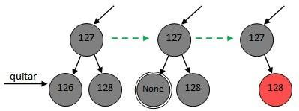

Figura 9. Ejemplo de eliminación caso 3

En cambio en el cuarto caso se da que el padre del doble negro es rojo. Esto se corrige coloreando el hermano de rojo y el padre de negro como podemos ver en la figura 10.

Figura 10. Ejemplo de eliminación caso 4

Seguimos con el quinto caso ocurre cuando el hijo izquierdo del hermano es rojo. Para reparar esto primero se realiza una rotación a la derecha del hermano, luego se colorea el hermano de rojo y el hijo izquierdo del hermano de negro, logrando una solución parcial como observa en la figura 11 que luego terminaremos de reparar con el caso 6.
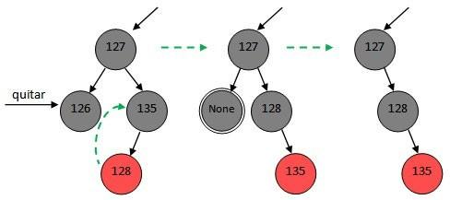

Figura 11. Ejemplo de eliminación caso 5

Finalmente el sexto caso sucede cuando el hijo derecho del hermano es rojo. Sin importar el color que tenga el padre y el hijo izquierdo –por eso se observan con fondo rayado en la imagen–, dado que los nodos que ocupen su lugar mantendrán dicho color, para reparar esto se realiza una rota- ción a la izquierda del padre, luego se coloreamos: el padre de negro, el hermano del color que tenía el padre, el hijo derecho del hermano de negro, y el hijo izquierdo del hermano mantiene su color, como se ilustra en la figura 12.
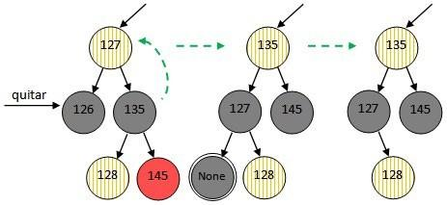

Figura 12. Ejemplo de eliminación caso 6

Además todos los casos vistos anteriormente –al igual que ocurrió en los caso de inserción– tienen sus casos opuestos simétricos a excepción del primero, quedará a cargo del alumno hacer la represen- tación correspondiente para comprobar dichos casos.

Nos resta hacer una evaluación de la estructura respecto de las actividades detalladas hasta este momento, si bien las operaciones de inserción y eliminación tienen cierta dificultad para comprender los casos que rompen las reglas y cómo corregirlo coloreando y rotando nodos, evaluemos desde la perspectiva del esfuerzo o costo de las actividades en un árbol rojo-negro:

Insertar, eliminar y buscar son operaciones en el orden de O(log n) al igual que en un árbol binario de búsqueda perfectamente balanceado, es decir tiempo logarítmico.
Colorear un nodo tiene un tiempo constante de orden O(1), dado que solo implica cambiar el valor de una variable.

Rotar y colorear un nodo para acomodar la regla que rompa sigue manteniendo el orden O(1), dado que solo cambiamos el valor de unas pocas variables –por lo que es despreciable–. Pero a veces, como vimos, es necesario corregir varios nodos incluso hasta llegar a la raíz lo que implicaría que el coste sería en el orden de O(log n). Igualmente sigue siendo muy bueno dado que es logarítmico en el peor de los casos.

La complejidad espacial de un árbol rojo-negro es de orden O(n) de igual manera que para los ár- boles AVL.

Sin embargo, la representación o seguimiento del factor de equiasignatura, en este caso el color de un nodo, solo requiere un bit de almacenamiento. Un bit es un solo digito en sistema binario –que representa la menor unidad de almacenamiento en informática–, y solo eso necesitamos para re- presentar el color de un nodo en el árbol, dado que solo puede tomar dos colores rojo (1) o negro (0), lo cual representa un ventaja significativa respecto a otros árboles balanceados.

Quizás el principal referente de uso de un árbol rojo-negro es en el “Planificador Completamente Justo” (CFS) del kernel de Linux, que fue introducido en 2007. Su objetivo es mantener el equiasignatura al proporcionar tiempo a los procesos, donde cada proceso reciba la cantidad justa de tiempo de uso del procesador. El uso de árbol rojo-negro permite mejorar significativamente el rendimiento de la administración de los proceso para el uso del CPU frente a las colas que utilizaba el modelo anterior. En la figura 13 se puede ver un ejemplo de cómo se distribuyen los procesos en base al tiempo que necesita cada uno.
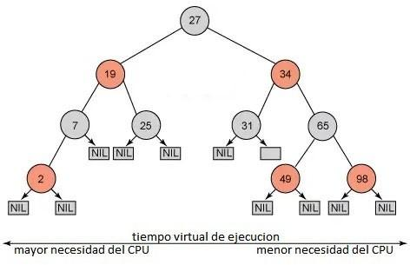

Figura 13. Árbol rojo-negro del CFS de Linux

Ya contamos con los conocimientos necesarios para empezar con la implementación del TDA árbol rojo-negro. Hemos visto las reglas que debe cumplir para mantener su equilibrio, los casos parti- culares que ocurren durante la inserción y eliminación que rompen dichas reglas, así como también
las técnicas de coloreo y rotación que nos permiten repararlo. Lo primero que haremos es definir el nodoArbolRN que a diferencia del nododArbol agrega los siguientes atributos “color” para po- der representar el color del nodo y “padre” que hace referencia al padre de dicho nodo –este será esencial para poder reparar el árbol– como se puede ver en la figura 14. Para representar el color utilizaremos un byte, es decir valores 0 y 1, que representarán los colores negro y rojo respectiva- mente. Nótese en la figura que el valor por defecto de la variable color es 1 dado que como vimos anteriormente siempre insertaremos nodos rojos.
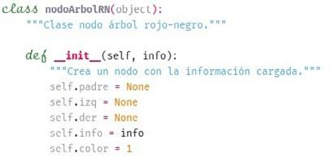

Figura 14. Definición de la estructura del nodoArbolRN

Como ya sabemos la inserción en un árbol binario se puede hacer de manera recursiva, pero en esta ocasión se presenta una alternativa iterativa. Básicamente determinamos la posición donde se debe insertar –siempre agregamos nodos hojas–, seguidamente se agrega incorpora el nuevo nodo y fi- nalmente se llama a la función reparar inserción para chequear si se rompió alguna de las reglas del árbol rojo-negro y restaurar su equilibrio, como se presenta en la figura 15.

Figura 15. Función para insertar nodo en árbol rojo-negro
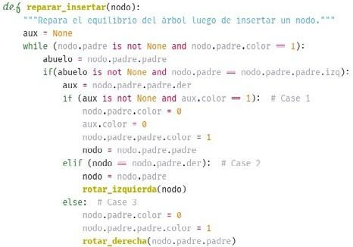
Por su parte la función que se encarga de reparar el equilibrio del árbol luego de una inserción, uti- liza dos técnicas coloreo y rotación. Esta función contempla los casos mencionados anteriormente, en algunas ocasiones es necesario aplicar más de un caso para reparar el equilibrio, por eso se co- mienza a trabajar desde el nodo insertado y se va subiendo a través de su enlace padre –aplicando la técnica necesaria– hasta poder balancearlo o llegar a la raíz, como se detalla en la figura 16 y 17.

Figura 16. Función para reparar equilibrio de árbol rojo-negro después de insertar parte 1
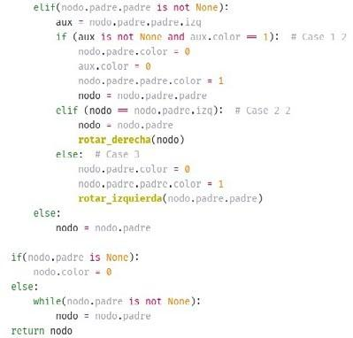

Figura 17. Función para reparar equilibrio de árbol rojo-negro después de insertar parte 2
Las figuras 18 y 19 presentan la implementación de las funciones rotar a la derecha y a la izquierda, utilizada por las funciones para reparar la inserción y eliminación. Estas funciones son muy similares a las descriptas en árbol AVL, contemplando la salvedad que los nodos del árbol rojo-negro tiene un enlace extra, que lo conecta con su padre.
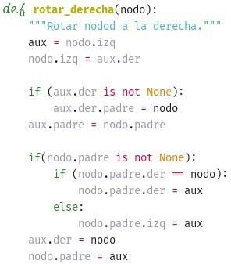

Figura 18. Función rotar a la derecha

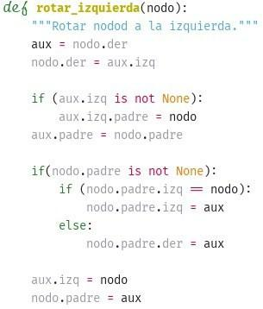

Figura 19. Función rotar a la izquierda
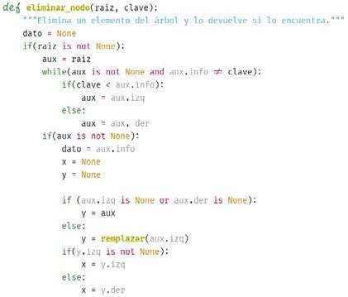
Por su parte, la eliminación en un árbol rojo-negro inicialmente es igual a la usada para árbol bina- rio, pero en este caso optaremos por una versión iterativa para encontrar el nodo a eliminar. Una vez identificado dicho nodo, si se trata de uno intermedio se busca el nodo que lo reemplazará y se intercambian los valores, sino se procede de la misma manera que para un árbol AVL. Finalmente si el color del nodo eliminado es negro –sabemos que se rompe una regla del árbol– y tenemos que usar la función para reparar el árbol, como se puede ver en las figuras 20 y 21.

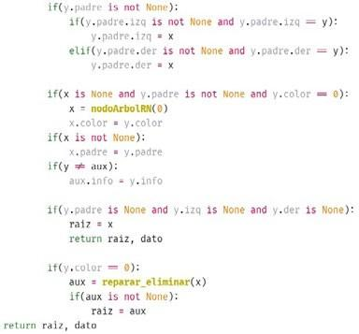
Figura 20. Función para eliminar nodo en árbol rojo-negro parte 1

Figura 21. Función para eliminar nodo en árbol rojo-negro parte 2
Cuando quitamos un nodo negro del árbol se rompe la cuarta regla y tenemos que acudir a las técnicas de coloreo y rotación para reparar el árbol. Para esto la función para reparar debe contem- plar todos los casos mencionados anteriormente, al igual que antes, se comienza a trabajar desde el nodo eliminado y vamos subiendo a través del enlace padre del árbol aplicando la técnica que corresponda –dado que se puede necesitar más de una técnica–, hasta poder repararlo como se detalla en la figura 22 y 23.
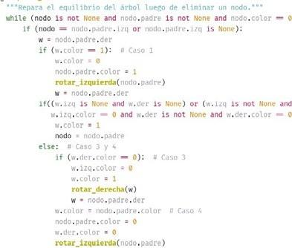

Figura 22. Función para reparar equilibrio de árbol rojo-negro después de eliminar parte 1
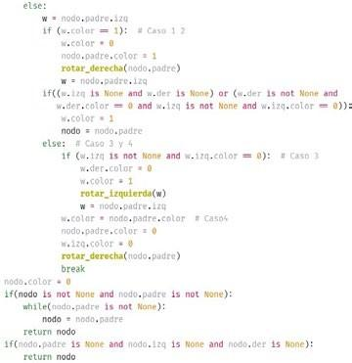

Figura 23. Función para reparar equilibrio de árbol rojo-negro después de eliminar parte 2
Además de las funciones que vimos debemos sumar al TDA árbol rojo-negro las funciones “árbol vacío”, buscar y los barridos inorden, preorden y postorden, las cuales son exactamente las mismas vistas en el capítulo anterior–, dado que ambas estructuras son árboles binarios de búsqueda.

Para probar el TDA árbol rojo-negro utilice el mismo ejemplo del capítulo anterior, de hecho las funciones se llaman de la misma manera por lo cual solo debe cambiar el nombre del TDA del cual importa las funciones necesarias para resolver el problema.

CAPÍTULO XII

Simplifiquemos las cosas usando montones, ¡montículos para todo!
Ahora que ya contamos con ciertas bases fundamentales para poder entender los montículos, va- mos a adentrarnos en esta estructura de datos que no es más que un árbol binario que cumple con ciertas propiedades. Por lo general, cuando hablamos de montículos nos referiremos a montículos binarios, este es una estructura muy simple que puede ser representada utilizando solo un vector. Además, podremos implementar de manera eficiente colas de prioridad –algo que mencionamos en el capítulo VII– y también el método de ordenamiento por montículos (heapsort) –que nombra- mos en el capítulo IV–.

En primer lugar, vamos estudiar qué es un montículo. Se trata de un árbol binario que debe cum- plir dos propiedades esenciales para ser considerado como montículo, estas son de estructura y or- den: para que se cumpla la propiedad de estructura el árbol binario debe ser completo. Esto implica que todos los niveles del árbol deben estar completos, a excepción del último que debe completar desde la izquierda. La segunda propiedad, la de orden, significa que el árbol debe estar ordenado por niveles, ya sea de manera ascendente o descendente. A partir de esto se pueden clasificar en montículos de orden máximo o de orden mínimo, en donde cada padre de los primeros es mayor que sus hijos y en los segundos los padres son menores que sus hijos.

En resumen, un montículo, cumple las dos condiciones mencionadas anteriormente y por ser bina- rio cada padre solo puede tener como máximo dos hijos. Es importante que aclaremos que el orden de los nodos hermanos no está definido para ningún tipo de montículo. A continuación, en la figura 1 se presenta montículo máximo representado en forma de árbol binario, en el cual podemos ver que los nodos están ordenados por niveles pero no presentan ninguna relación de orden entre los nodos del mismo nivel.

Figura 1. Representación de montículo binario en forma de árbol
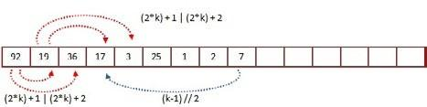
Por su parte un árbol binario completo o casi completo es tan regular que se puede representar de manera sencilla utilizando un vector como se observa en la figura 2, y podremos operar sobre este con las siguientes reglas: la raíz del árbol está ubicada siempre en la posición cero del vector, los hi- jos de un nodo padre ubicado en la posición k se obtienen de la siguiente manera, el hijo izquierdo está en la posición (2 k) +1 y el hijo derecho está en (2 k) +2, mientras que la ubicación del padre de un hijo ubicado en la posición k se calcula de la siguiente forma (k-1) // 2.

Figura 2. Representación de montículo binario en forma de vector

Resulta sencillo demostrar que un árbol binario está completo de la siguiente manera, si el árbol tiene un nivel n y una altura h la cantidad de nodos del mismo debe ser: nodos = 2^{n} -1. También po- demos determinar si un árbol está balanceado o casi lleno cuando la cantidad de nodos que tiene está entre 2^{h} y 2^{h+1} -1, inclusive ambos valores.

Para realizar la definición del TDA montículo utilizaremos solamente un vector de n elementos que denominaremos “heap”, este será útil para representar un árbol binario como ya vimos anterior- mente. También dispondremos de un conjunto de funciones que definen su funcionamiento:

- crear_montículo(tamaño). Crea y devuelve un montículo vacío con la cantidad de elementos, determinado por el tamaño ingresado;

- agregar(montículo, dato). Inserta un elemento al final del montículo y luego lo flota hasta que dicho elemento cumpla la propiedad de orden;

- quitar(montículo, dato). Quita y devuelve el máximo o mínimo elemento del montículo –de- pendiendo de su tipo–, es decir el dato que se ubica en la raíz del árbol , y en su lugar se coloca el último elemento del montículo y luego lo hunde hasta que cumpla la propiedad de orden;

- flotar(montículo, índice). Flota el dato almacenado en el montículo desde el índice indicado hasta que cumpla la propiedad de orden;

- hundir(montículo, índice). Hunde el dato almacenado en el montículo desde el índice indicado hasta que cumpla la propiedad de orden;

- montículo_vacio(montículo). Devuelve verdadero (true) si el montículo no contiene elementos;

- montículo_lleno(montículo). Devuelve verdadero (true) si el montículo no puede almacenar más elementos;

- tamaño(montículo). Devuelve la cantidad de elementos del montículo;

- monticulizar(montículo). Convierte un vector de elementos en un montículo;
Cabe destacar que tanto las operaciones para insertar y eliminar elementos en un montículo son del orden de O(log n) lo cual es muy eficiente, dado que es una representación de un árbol binario y mantiene dicha propiedad.

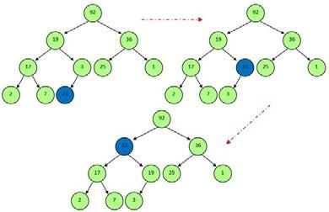
Centrémonos en analizar de qué manera hacemos que se mantenga la propiedad de orden cuando agregamos o quitamos elementos, estas se resuelven de las siguientes maneras: cuando se insertar un nuevo elemento se agrega al final y luego se lo debe flotar hasta que cumpla la condición de or- den –es decir, mientras sea mayor o menor que su padre dependiendo si es un montículo máximo o mínimo respectivamente–, por ejemplo suponga que en el montículo de la figura 1 se quiere agregar el valor 23, el mismo flotara dos veces hasta quedar en la posición correcta del montículo, como se detalla en la figura 3.

Figura 3. Secuencia de inserción de un elemento al montículo

En cambio, cuando se elimina un elemento, siempre se quita el elemento que está en la cima del mismo, para esto se procede de la siguiente manera: se lo intercambia con el último elemento del montículo, luego se hunde el elemento colocado en la cima hasta que cumpla la propiedad de orden
–al igual que en la inserción dependiendo si es un montículo máximo o mínimo–. Continuando con el ejemplo, si se quiere quitar un elemento se quitará el 92, el 3 pasará a ocupar a cima del montículo y se hundirá 2 veces hasta quedar en su correspondiente posición, como se puede ver en la figura 4.
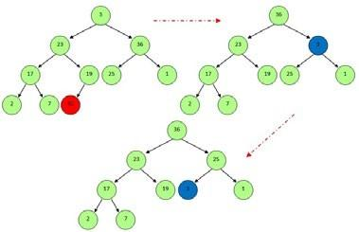

Figura 4. Secuencia de eliminación de un elemento del montículo
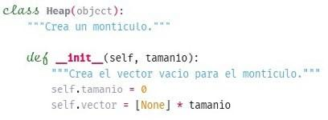
Continuemos con la implementación del TDA montículo, para esto utilizaremos una clase que dis- pondrá de un vector para representarlo y el tamaño para indicar la cantidad de elementos, esto lo podemos observar en la figura 5, luego en las figuras 6, 7 y 8 se presenta la implementación de las fun- ciones mencionadas previamente que nos permitirán administrar el funcionamiento del montículo.

Figura 5. Definición de la estructura del TDA montículo
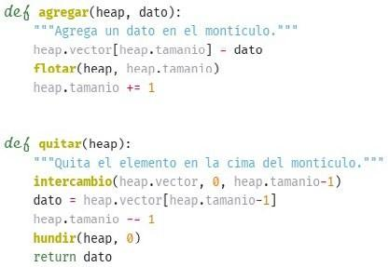

Figura 6. Interfaz o eventos del TDA heap parte 1
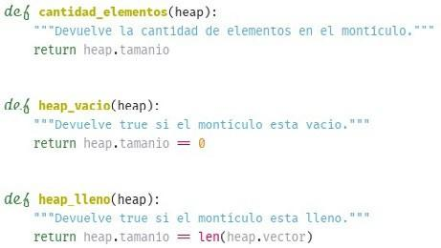

Figura 7. Interfaz o eventos del TDA heap parte 2

Figura 8. Interfaz o eventos del TDA heap parte 3

Cada vez que un elemento se inserta al montículo se llama a la función flotar, la cual mientras el índice donde fue ingresado sea mayor que cero y dicho elemento sea mayor que su padre –que se encuentra ubicado en la posición (índice -1) // 2–, entonces se intercambiarán dichos valores y ac- tualizará la posición del índice por la del padre y se continúa repitiendo esto hasta que se cumpla la condición de orden. En el peor de los casos el elemento flotará hasta la cima del mismo. Por otro lado, cuando se quita un elemento se llama a la función hundir, esta primero determina si tiene un hijo –el izquierdo–, de ser así significa que se debe comparar. Si es necesario hundir el padre, antes de hacer esto determina si tiene hijo derecho. Luego, se determina cuál de los hijos es el mayor, en el caso de que ambos existan, si el hijo mayor es mayor que el padre se procede a intercambiarlo con su padre, a continuación se actualiza la posición del índice del padre por la del hijo que se inter- cambió y se repite este procedimiento hasta que el elemento cumpla la condición de orden, es decir que sea mayor que sus dos hijos o quede ubicado en el fondo del montículo.

Pero ¿Cómo hacemos para construir un montículo a partir de un vector que ya está cargado? Para crear un montículo a partir de un árbol binario almacenado en un vector –que podría no estar ordenado por niveles– o simplemente a partir de un vector de elementos, recurriremos a un procedimiento denominado “montículizar”, para lo cual se aplica la función flotar desde el segundo elemento del vector hasta el último elemento, como se observa a continuación en la figura 9, esta operación es del orden de O(n log n).
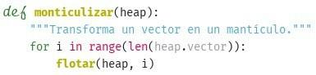

Figura 9. Función para montículizar un vector

Ahora que ya conocemos cómo funcionan los montículos podremos usarlos para implementar co- las, en particular para implementar colas de prioridad las cuales dejamos pendiente en el capítulo VII, las colas de prioridad son muy útiles para que los sistemas operativos puedan administrar los distintos recursos del sistema y para otros ejemplos que ya vimos en dicho capítulo. Al usar un montículo para aplicar cola de prioridad –la propiedad de orden será la prioridad asignada al dato–, quedando en la raíz del árbol el nodo de mayor o menor prioridad dependiendo del tipo de montículo (máximo o mínimo). Como ya sabemos, en un montículo los elementos se agregan al final y luego se lo flota hasta cumplir la propiedad de orden. Esto permite respetar la naturaleza de una cola –permitiendo que los elementos de mayor prioridad se adelanten– y tener un coste de in- serción del orden de O(log n). A continuación, se presentan las funciones que necesitaremos definir para poder implementar las colas de prioridad:

- arribo(montículo, dato, prioridad). Agrega el elemento al final del montículo y luego lo flota según su criterio de prioridad, para utilizarlo como cola de prioridad;

- atención(montículo). Elimina y devuelve el elemento almacenado en la cima del montículo, utilizado como cola de prioridad;

- cambiar_prioridad(montículo, índice, prioridad). Cambia la prioridad de un elemento del montículo y lo flota o hunde según corresponda.

Sigamos ahora observando la figura 10 en la cual se presenta la implementación de las funciones anteriores, para poder utilizar el montículo como si fuera una cola. La función arribo solamente llamará a la función agregar definida en el TDA montículo, y agrupará los campos prioridad y dato –para no tener que alterar dicha función–, mientras que la función atención solo llamará a la función quitar.
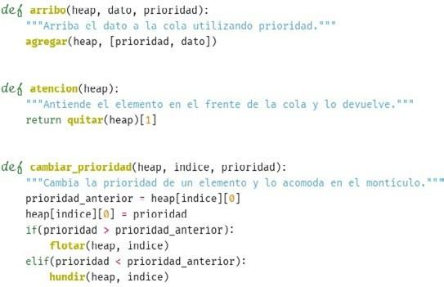

Figura 10. Cola de prioridad con montículo

Pasemos a un ejemplo de uso del TDA montículo (como cola de prioridad) para la resolución de un problema en la figura 11. En este caso, se deben generar números aleatorios (del 0 al 100) junto con prioridades también generadas aleatoriamente (de 1 a 3) hasta completar el montículo y luego realizar la atención de todos los elementos de la cola de acuerdo a su orden de prioridad.
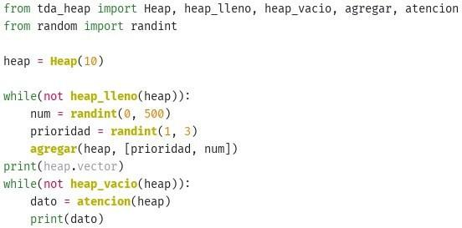

Figura 11. Ejemplo de uso del TDA Cola

Hagamos una breve descripción de las acciones realizadas para la resolución del ejercicio anterior, para comprender el uso del TDA montículo como cola de prioridad utilizando los eventos defini- dos previamente.
Lo primero que hacemos es importar del TDA montículo las funciones que se utilizaremos, inclui- do el módulo random para generar números aleatorios, luego hay que crear la variable de tipo heap para después generar los números y su prioridad de manera aleatoria y agregarlos a la cola. Final- mente, realizamos la atención de todos los elementos de la cola mostrando sus valores.

Flotando y hundiendo los elementos mediante ordenamiento por montículo
Es un algoritmo cuyo funcionamiento es del tipo selección, creado por John William Joseph Wi- lliams en 1964¹. Funciona siguiendo los principios de montículo, es decir que los elementos a orde- nar siguen las propiedades de dicha estructura, luego para ordenar los elementos toma el mayor o menor (dependiendo si es un montículo de tipo máximo o mínimo), es decir el que está situado en la primera posición del vector y lo intercambia con el último elemento del vector. Luego reubica el elemento colocado en la primera posición hundiéndolo (para restablecer la propiedad de orden del montículo) y marca el último elemento como ordenado decrementando el tamaño del vector. Y se repite sucesivamente este proceso con el resto de los elementos del vector hasta que el tamaño del vector desordenado es uno. A continuación, en la figura 12 se puede observar el funcionamiento del algoritmo para ordenar un vector, nótese que inicialmente se debe llamar a la función montículizar para transformar el vector en un montículo.
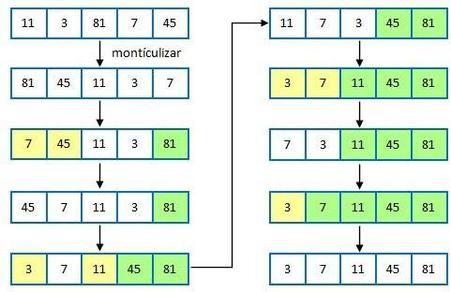

Figura 12. Ejemplo de funcionamiento del algoritmo heapsort

1 Williams, J. W. J. (1964), "Algorithm 232 - Heapsort", Communications of the ACM, 7 (6): 347–348, doi:10.1145/512274.512284
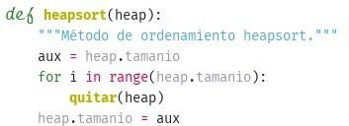
Pasemos ahora a observar la implementación del algoritmo de ordenamiento por montículos en la fi- gura 13. Nótese que es uno de los algoritmos de ordenamientos más sencillos que hemos vistos, dado que solo son cuatro líneas de código, esto es posible por la simplicidad del uso de los montículos.

Figura 13. Método de ordenamiento heapsort

Finalmente realicemos la comparación del algoritmo de ordenamiento por montículos respecto a los otros algoritmos de ordenamiento, utilizando los mismos aspectos que mencionamos en el capítulo IV.

Complejidad temporal | O(n log n)
Complejidad espacial | En el lugar
Estabilidad | Inestable
Interno /Externo | Interno
Recursivo/No recursivo | No recursivo
Ordenamiento por comparación | Comparativo

CAPÍTULO XIII

Conectando puntos. Cómo formar una red conocida como grafo
Es momento de enfocarnos en una nueva estructura ramificada, formada por una red de nodos co- nectados entre sí, que se conoce como grafo. Anteriormente, estudiamos la estructura de árbol y sus diferentes tipos, estos también son casos particulares de grafos pero con ciertas restricciones. Los grafos son útiles para abordar problemas de distintas disciplinas como ciencias de la computación, matemáticas, ingeniería y otras tantas, en las que es necesario representar algún tipo de relación en- tre datos se almacenan en dicha estructura. A diferencia de un árbol, el grafo no tiene un nodo raíz, además desde un nodo se puede acceder a muchos otros y un nodo puede ser accedido desde distin- tos nodos. A continuación se analizará en detalle la estructura de datos grafos y sus tipos, las distintas alternativas de representación y también las diferentes variantes de exploración y búsqueda. Además se hará foco en algunos algoritmos especiales para resolver los problemas clásicos de grafo, como determinar el camino más corto o encontrar el árbol de expansión mínimo, entre otras cuestiones.

La teoría de grafos tuvo su origen a partir de un trabajo de Leonhard Euler matemático suizo en 1936¹, como resultado al histórico problema matemático de los siete puentes Königsberg. La cual actualmente es la ciudad de Kaliningrado en Rusia, esta conocida por los siete puentes que conec- ta los márgenes del río Pregel con dos de sus islas, como se puede ver en la figura 1. El problema en cuestión era idear un paseo por la ciudad que cruzara cada uno de esos puentes una sola vez y volver al punto de inicio. De manera general el problema consistía en determinar si: ¿es posible, par- tiendo de un lugar arbitrario, regresar a dicho lugar de partida cruzando cada ruta una sola vez?

Euler demostró que el problema no tenía solución representando el problema de los puentes de Kö- nigsberg con un grafo –dando origen a la teoría de grafo–. La mayor dificultad que tuvo en el proce- so fue el desarrollo de una técnica de análisis adecuado y las pruebas posteriores que establecieron dicha afirmación con rigor matemático. En efecto Euler logra resolver un problema más general:
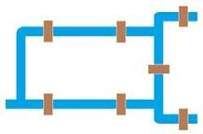
¿qué condiciones debe cumplir un grafo para que se pueda volver al punto de partida pasando por todos los nodos? Para esto todos los vértices deben ser de grado par y esto se denomina como ciclo euleriano.

Figura 1. Esquema de puentes de Königsberg

- Euler, Leonhard (1736). "Solutio problematis ad geometriam situs pertinentis". Comment. Acad. Sci. U. Petrop 8, 128–40.
Básicamente existen dos tipos de grafos, dirigidos y no dirigidos, comencemos a estudiar el primero de estos también conocido como digrafos. Este es un conjunto G= (V, A) que está compuesto por un conjunto de vértices o nodos V (v1, v2, v3,…, vn) y un conjunto de aristas o arcos A (a1, a2, a3,…, an). Una arista está compuesta por un par ordenado (a, b), se decir que a es el vértice origen y b el vértice destino, es decir que el vértice b es accedido desde a y se lo representa con una flecha, como se observa en la figura 2. Nótese que la arista tiene una dirección, por eso se denominan grafos. Esta arista que representa la relación entre dos vértices también se denomina adyacencia, se dice enton- ces que el vértice b es adyacente de a.

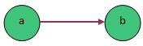

Figura 2. Arista que une el vértice a con el b

Mediante grafos podemos representar y modelar múltiples situaciones de nuestra vida cotidiana por ejemplo: ciudades y rutas que las conectan, aeropuertos y sus correspondientes vuelos que los unen, puertos y las rutas marítimas, circuitos eléctricos, una red neuronal, puntos de conexión de una red, relaciones entre personas, diagrama de actividades, seguidores o amigos de un usuario en una red social y un largo etcétera. Tomando el ejemplo de las redes sociales, los vértices serían per- sonas y las aristas las relaciones de amistad –o si sigue a una determinada persona–. A continuación en la figura 3 se presenta un grafo dirigido que tomaremos como ejemplo para explicar la termino- logía básica referida a gafos. Este nos ayudará a comprender los conceptos que se desarrollan a lo largo del capítulo.
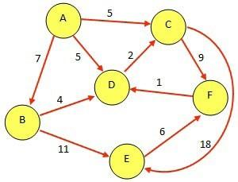

Figura 3. Estructura de un grafo dirigido
Camino: en un grafo dirigido en un conjunto de vértices (v1, v2, v3) tal que existen los arcos del camino (v1-v2, v2-v3). Por ejemplo el camino de vértices A, C, F, D, está compuesto de los arcos AC, CF, FD.

Longitud de un camino: es la cantidad de aristas del camino o la cantidad de vértices del camino menos uno. Siguiendo el ejemplo del camino anterior, la longitud es tres.

Etiqueta de una arista: es un valor que está asociado a la relación entre dos vértices. Este suele ser un valor numérico que representa tiempo, distancia, cantidades que indican el valor de ir desde el vér- tice origen al destino, también se lo denomina peso. Por ejemplo la etiqueta de la arista CF es nueve.

Conexo: un grafo dirigido es conexo si desde cualquier vértice se puede acceder a cualquier otro, ya sea de manera directa o indirecta –es decir pasando por nodos intermedios–. Para el caso de la figura no es conexo dado que, por ejemplo, desde el vértice C no puedo acceder al vértice B de ninguna manera.

Acíclico: un grafo dirigido es acíclico si no tiene ciclos, esto implica que para cada vértice del grafo no exista ningún camino que empiece en un vértice y termine en el mismo –un vértice podría tener un arco a sí mismo y formar un ciclo–. Continuando con el ejemplo de la figura, el grafo no es acíclico dado que existe un ciclo entre C-F-D.

Camino hamiltoniano: es un camino que consiste en visitar todos los vértices de grafo pasando solo una vez por cada uno, si además el primer vértices es adyacente de el último el camino tam- bién es un ciclo hamiltoniano. En el ejemplo el camino A-B-E-F-D-C es un camino hamiltoniano.

Camino euleriano: es un camino que consiste en pasar por cada arista del grafo solo una vez –no im- porta que visite los vértices más de una vez–, asimismo si el vértice de partida es el vértice de llegada el camino es un ciclo euleriano (este último es el famoso problema de los puentes de Königsberg).

Por lo cual, podemos definir un grafo de la siguiente manera basándonos en su estructura y su mecánica de funcionamiento: es una estructura ramificada de datos llamados vértices, relaciona- dos entre sí por medio de arista que pueden tener una etiqueta que refleja alguna característica de dicha relación.

Para comenzar a trabajar con grafos primero debemos entender de qué manera podemos represen- tar todos los conceptos abordados. Como ya sabemos un grafo está formado por un conjunto de vértices y un conjunto de aristas que enlazan los vértices. Cuando el número de aristas es elevado respecto a la cantidad de vértices se dice que el grafo es denso, en el caso contrario es disperso. La primera alternativa que tenemos es una forma muy intuitiva de representar un grafo, para lo cual utilizamos una matriz cuadrada donde la etiqueta de los vértices serán las filas y columnas de la misma. Luego, como es un grafo dirigido, cargamos las aristas de la siguiente manera: el origen será la fila y el destino la columna. Y en la intersección colocaremos el peso de la etiqueta de la arista –si es sin peso colocaremos un 1 para indicar que dichos vértices están conectados–, siguiendo con el ejemplo tomamos el vértice A (fila) y luego completamos en la intersección de las columnas de los vértices adyacentes: en B se coloca un 7, en C ponemos un 5, en D completamos con un 5, después en el resto de las columnas se pone cero y se repite el mismo procedimiento para las demás filas como se ve en la figura 4. Si fuera un grafo no dirigido sería una matriz simétrica, es decir tanto en la intersección fila-columna y columna-fila deberá ir el peso de la etiqueta.
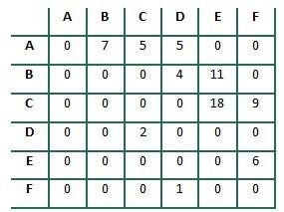

Figura 4. Matriz de adyacencia de un grafo dirigido

La principal desventaja de utilizar una matriz de adyacencia es que si el grafo no es denso se des- perdicia mucho espacio de la matriz dado que solo se almacenan ceros, como se observa en la figu- ra anterior, y además las etiquetas de los vértices deben estar enumeradas consecutivamente con números o caracteres que puedan ser mapeados de manera directa. Caso contrario necesitaremos una función que se encargue de realizar la transformación de la etiqueta del vértice a una posición fila-columna cuyo datos estarán almacenados en un vector que altera la eficiencia de acceso. Pero no todo es malo, la ventaja de esta representación es que rápidamente podemos localizar si existe una arista, por ejemplo si queremos saber si existe una conexión entre el vértice D y F, accedemos a la matriz en la posición correspondiente a cada vértice (matriz[3] [5]) y nos preguntamos si es dis- tinto de cero, con un coste de acceso de orden O(1), lo cual es muy eficiente.

Otra alternativa de representación es utilizar un vector de listas de adyacencia, en el vector tendre- mos cada uno de los vértices y una lista de aristas, las cuales almacenarán la etiqueta del vértice destino y el peso de ir del vértice origen al destino. Como se observa en la figura 5 solo se repre- sentan las conexiones, por esto ocupa menos espacio que la representación anterior, lo cual es una buena estrategia a utilizar cuando el grafo no es denso, dado que el tamaño es proporcional al número de aristas del grafo. La desventaja de esta representación es que si queremos determinar si hay una conexión entre dos vértices debemos recorrer la lista de adyacencia del vértice origen para determinar si está el destino lo cual es una operación de costo lineal del orden de O(n); además las etiquetas de los vértices deben ser enumeradas consecutivamente o se requerirá una función que se encargue de transformar las etiquetas como en el caso anterior.

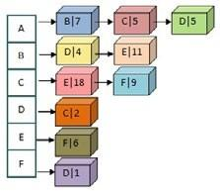

Figura 5. Vector de listas de adyacencia de un grafo dirigido
La última alternativa que podemos utilizar es completamente proporcional al número de vértices y aristas, como se puede observar a continuación en la figura 6, usando lista de listas de adyacen- cia. La ventaja de este modelo respecto de los anteriores es que es completamente dinámico, por lo cual se puede cambiar el número de vértices sin necesidad de volver a crear la matriz o el vector requerido en los casos anteriores. Al igual que en el caso anterior su desventaja es que el costo de acceso es lineal tanto cuando buscamos un vértice o una arista. Esta implementación es recomen- dada cuando hay que representar un grafo disperso y volátil, es decir que se agreguen y eliminen elementos con mucha frecuencia.
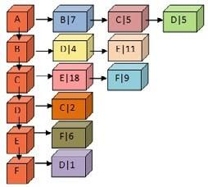

Figura 6. Lista de listas de adyacencia de un grafo dirigido

En resumen el criterio para elegir el tipo de representación a utilizar no será siempre el mismo y dependerá de los siguientes parámetros: del tipo de problema a trata, su densidad y volatilidad.

Pongamos la atención por un momento en como recorrer un grafo, algunas preguntas que segu- ramente se te vendrán a la mente: ¿Cómo se realiza un barrido de esta red de nodo? ¿Por dónde se debe comenzar? Básicamente existen dos tipos de barridos que se pueden aplicar a grafos ya sean dirigido o no dirigido, para esto primero debemos marcar todos los vértices como no visitados y cuando pasamos por cada nodo lo marcamos como visitado, para evitar pasar dos veces por el mismo nodo
–y entrar en un ciclo infinito– dado que hay más de un camino al mismo nodo:

Exploración en profundidad: se comienza por un vértice arbitrariamente, se trata dicho vértice y se lo marca como visitado, luego se trata recursivamente todos los vértices adyacentes no visi- tados, si al finalizar quedan vértices sin visitar se toma el siguiente vértice sin tratar y se repite el procedimiento. Continuando con el grafo de ejemplo, si aplicamos este barrido se obtendrá como salida A, B, D, C, E, F.

Exploración en amplitud: se crea una cola a la cual se agrega un vértice arbitrariamente y se lo marca como visitado, luego mientras la cola no esté vacía se atiende el primer elemento de la cola y se trata el vértice. A continuación se agregan a la cola y se marcan como visitados todos los vértices adyacentes que aún no hayan sido visitados; cuando la cola queda vacía si aún que- dan vértices sin visitar, se toma el siguiente vértice sin tratar y repite el procedimiento anterior. La salida si aplicamos este barrido al grafo de ejemplo es A, B, C, D, E, F.
Comencemos a pensar en el diseño del TDA grafo, este tendrá muchas similitudes con el TDA lista dado que optaremos por una representación de lista de listas de adyacencia. En el TDA tendremos la clase grafo compuesta básicamente de dos elementos denominados inicio y dirigido, el primero apuntará a un nodoVertice y segundo es un campo booleano que indicará si es un grafo dirigido o no. El nodoVertice, por su parte, contará con los siguientes campos: información que almacena el dato del vértice, siguiente que almacena la dirección del siguiente vértice de la lista, visitado es un campo booleano utilizado para los barridos y adyacentes que es de tipo arista que representa la lista de arcos que sale de dicho vértice es decir sus adyacentes. La clase arista es una lista de nodoArista el cual consta de los siguientes campos información que almacena el peso de la arista, destino con el valor de la etiqueta del vértice destino y siguiente que guardará la dirección de la siguiente arista adyacente. Opcionalmente pude agregarse el campo tamaño tanto a la clase grafo y arista para faci- litar el cálculo de la cantidad de elementos en cada una sin necesidad de utilizar funciones extras. Además tendremos un conjunto de operaciones que dispondremos para administrar el grafo, las cuales son enumeradas a continuación:

- insertar_vértice(grafo, dato). Agrega el elemento como un vértice al grafo;

- insertar_arista(grafo, dato, vértice origen, vértice destino). Agrega el elemento como una arista desde el vértice destino al vértice origen, si el grafo es dirigido y si es no dirigido también lo inserta desde el vértice destino al origen;

- agregar_arista(vértice origen, dato, vértice destino). Agrega una arista a la lista de aristas del vértice origen al vértice destino;

- eliminar_vértice(grafo, clave). Elimina y devuelve del grafo si encuentra un vértice que coin- cida con la clave dada –el primero que encuentre– y además recorre el resto de los vértices eliminando las aristas cuyo destino sea el vértice eliminado, si devuelve None significa que no se encontró la clave en el grafo, y por ende no se elimina ningún elemento;

- eliminar_arista(vértice, destino). Elimina y devuelve del vértice si encuentra una arista que coincida con el destino dado –el primero que encuentre–, si devuelve None significa que no se encontró la arista destino en el vértice, y por ende no se elimina ningún elemento;

- buscar_vértice(grafo, clave). Devuelve un puntero que apunta al vértice que contiene un ele- mento que coincida con la clave –el primero que encuentra–, si devuelve None significa que no se encontró la clave en el grafo;

- buscar_arista(grafo, vértice origen, vértice destino).Devuelve un puntero que apunta a la arista que contiene el elemento que coincida con el destino –el primero que encuentra–, en la lista de aristas del vértice origen, si devuelve None significa que no se encontró el destino desde el vértice origen;

- grafo_vacío(grafo). Devuelve verdadero (true) si el grafo no contiene elementos;

- tamaño(grafo). Devuelve la cantidad de vértices en la grafo;

- barrido_vértices(grafo). Realiza un barrido de los vértices ordenados;
- es_adyacente(vértice, destino). Devuelve verdadero (true) si el destino es un nodo adyacente al vértice;

- adyacentes(vértice). Realiza un barrido de los nodos adyacentes al vértice;

- marcar_no_visitado(grafo). Marca todos los nodos vértices como no visitados poniendo el cam- po visitado con valor falso (false);

- existe_paso(grafo, vértice origen, vértice destino). Devuelve verdadero (true) si es posible ir des- de el vértice origen hasta el vértice destino, caso contrario retornará falso (false);

- barrido_profundidad(grafo, vértice inicio). Realiza un barrido en profundidad del grafo a par- tir del vértice de inicio;

- barrido_amplitud(grafo, vértice inicio). Realiza un barrido en amplitud del grafo a partir del vértice de inicio;

- dijkstra(grafo, vértice origen, vértice destino). Devuelve el camino más corto desde el vértice origen al vértice destino;

- prim(grafo, vértice inicio). Devuelve el árbol de expansión mínimo del grafo a partir del vértice de inicio;

- kruskal(grafo, vértice inicio). Devuelve el árbol de expansión mínimo del grafo a partir del vértice de inicio.

Empecemos con la implementación del TDA para lo cual debemos crear las clases nodoVertice y nodoArista detalladas anteriormente. Además se deben definir los tipos de dato arista y grafo, am- bos con los campos inicio y tamaño con valores None y cero respectivamente –como lo hicimos en el TDA lista–, las definiciones de todos estos tipos de datos se presentan en las figuras 7 y 8.
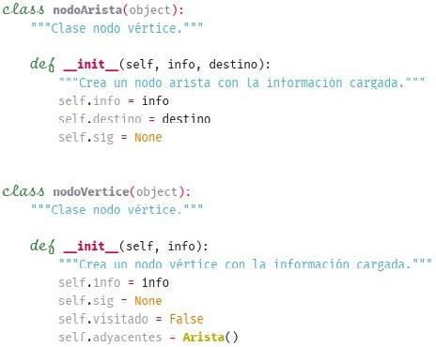

Figura 7. Definición de la estructura del TDA grafo

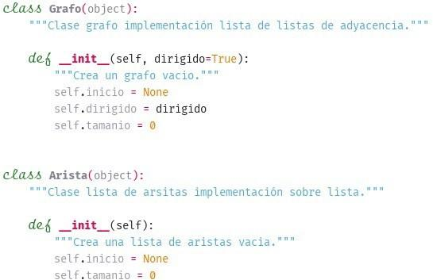

Figura 8. Definición de la estructura del TDA grafo

Además desde la figura 9 hasta la 19 se detalla la implementación de las funciones TDA menciona- das anteriormente, que serán los eventos que nos permitirán utilizar el TDA grafo.

Figura 9. Interfaz o eventos del TDA grafo parte 1

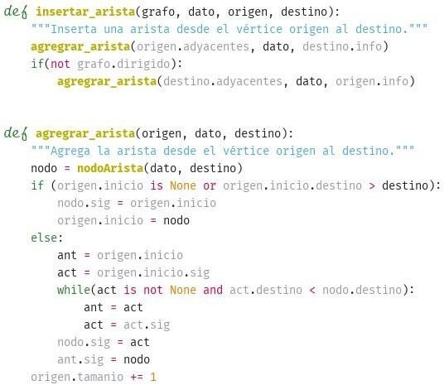

Figura 10. Interfaz o eventos del TDA grafo parte 2
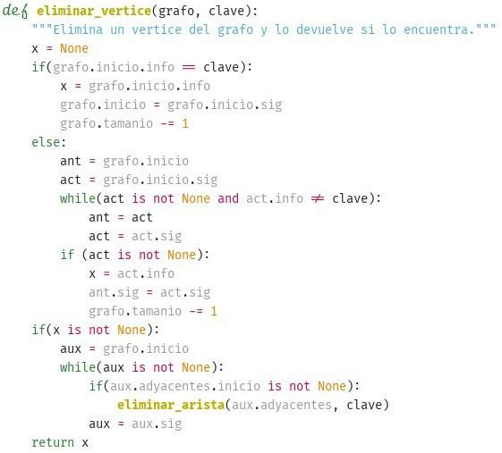

Figura 11. Interfaz o eventos del TDA grafo parte 3

Figura 12. Interfaz o eventos del TDA grafo parte 4

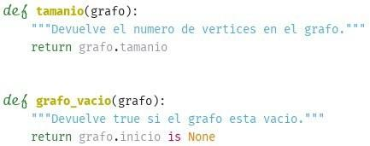

Figura 13. Interfaz o eventos del TDA grafo parte 5

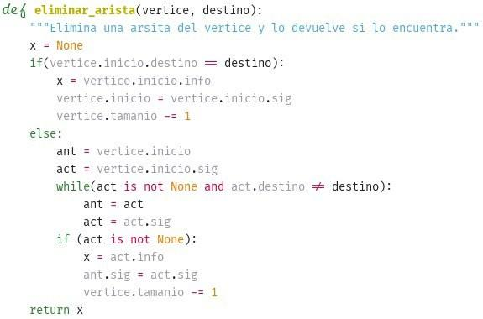

Figura 14. Interfaz o eventos del TDA grafo parte 6

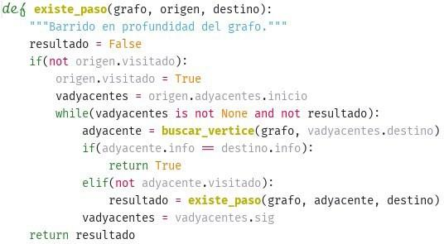

Figura 15. Interfaz o eventos del TDA grafo parte 7

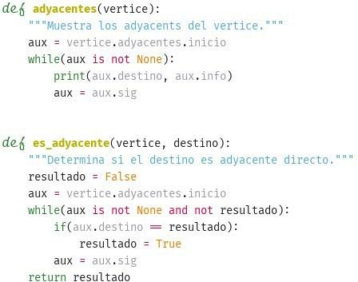

Figura 16. Interfaz o eventos del TDA grafo parte 8

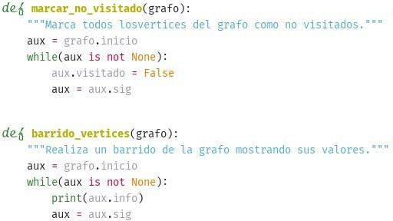

Figura 17. Interfaz o eventos del TDA grafo parte 9

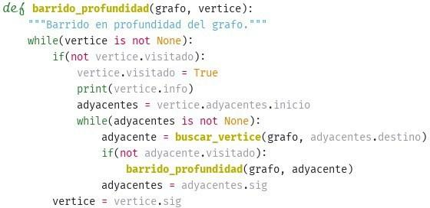

Figura 18. Interfaz o eventos del TDA grafo parte 10
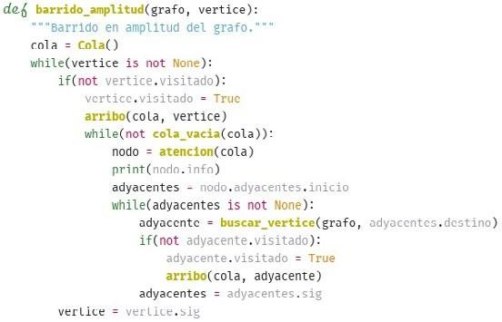

Figura 19. Interfaz o eventos del TDA grafo parte 11

Como habrán podido notar muchas de las funciones vistas en las figuras anteriores son similares a las del TDA lista así que no las volveremos a analizar –dado que solo presentan pequeños cam- bios de adaptación que quedarán a cargo del alumno interpretarlas–, pero sí nos detendremos para desglosar analíticamente las actividades que se realizan en las funciones “barrido en profundidad”, “barrido en amplitud”, “existe paso” e “insertar arista”, de las cuales podemos resaltar lo siguiente: el barrido en profundidad parte desde una lista de vértices y consiste en tratar el nodo inicial y luego tratar todos sus nodos adyacentes de manera recursiva –cada vez que trata un nodo se lo marca como visitado para no caer en un ciclo–, es decir que podemos conocer todos los vértices accesibles desde dicho vértice, si luego de terminar las llamadas recursivas quedaron vértices sin visitar se toma el siguiente de la lista –no visitado– y se repite el procedimiento hasta que todos los vértices estén marcados como visitados. En cambio en el barrido en amplitud parte de una lista de vértices creando una cola con el vértice inicial, luego mientras la cola no está vacía realiza las siguientes actividades, primero atiende el primer vértice de la cola lo trata y lo marca como visitado y luego agrega a la cola todos los vértices adyacentes a este que estén no visitados –para evitar caer en un ciclo–; una vez que la cola está vacía si quedaron vértices sin visitar en la lista se toma el siguien- te –no visitado– y se repite el procedimiento hasta que todos los vértices hayan sido visitados. Por su parte para determinar si existe paso se utiliza el barrido en profundidad para determinar si es posible acceder al vértice destino desde el origen, solamente que al final las llamadas recursivas no se vuelve a tomar el siguiente vértice de la lista, si no se encontró el vértice destino significa que no existe paso entre origen y destino. Por su parte la función insertar arista nos simplifica la tarea de insertar una arista, si el grafo es dirigido agrega la arista del vértice origen al destino y si es no dirigido además la inserta desde el destino hacia el origen. Esto permite un manejo transparente al momento de insertar una arista.

Por su parte un grafo no dirigido es un conjunto de vértice V y aristas A, es decir G= (V, A), que se di- ferencia de un grafo dirigido en que cada arista A no es un par ordenada (a, b) sino que (a, b) = (b, a),
es decir no tiene asociado un sentido, los grafos no dirigidos se los suele denominar simplemente grafos. Gráficamente los vértices están unidos con una línea en lugar de una flecha, como el grafo que se presenta en la figura 20. Respecto de todo lo visto anteriormente aplica también para grafos no dirigidos, es decir: técnicas de representación, barridos e implementación. Respecto de esto úl- timo ya mencionamos que solo debemos indicar mediante la variable booleana dirigido, si el grafo es dirigido tendrá valor verdadero y si es no dirigido falso.

Figura 20. Grafo no dirigido

Encontrando el camino más corto con la ayuda del algoritmo de Dijkstra
Este algoritmo nos permite encontrar el camino más corto entre dos vértices de un grafo cuya aris- tas tienen peso positivo –funciona tanto para grafos dirigidos como no dirigidos–. Su nombre pro- viene de su inventor Edsger Dijkstra, científico de ciencias de la computación holandés, quien lo creó en 1956 y fue publicado unos años más tarde². Si el grafo tiene aristas con peso negativo se puede utilizar el algoritmo de Bellmand³-Ford⁴.

La esencia del algoritmo consiste en partir desde un nodo origen desde el cual se calculan las dis- tancias a cada uno de sus vértices adyacentes (no tratados), luego se selecciona el vértice adyacente más cercano no tratado y se vuelve a repetir este procedimiento; el algoritmo termina cuando todos los vértices del grafo han sido tratados. Tenga en cuenta que si el grafo es dirigido previamente debería determinar si existe paso desde el origen al destino para no ejecutar el algoritmo en vano.

- Dijkstra, E. W. (1959). "A note on two problems in connexion with graphs". NumerischeMathematik 1: 269–271. doi: 10.1007/BF01386390 (http://dx.doi.org/10.1007/BF01386390).
- Bellman, Richard (1958). "On a routing problem". Quarterly of Applied Mathematics. 16: 87–90.
- Ford, Lester R. Jr. (August 14, 1956). Network Flow Theory. Paper P-923. Santa Monica, California: RAND Corporation.
La mejor manera de entender este algoritmo es analizar su mecánica de funcionamiento a través de un ejemplo, para esto vamos a ver todas las etapas de iteración del algoritmo partiendo del grafo de la siguiente figura para encontrar el camino más corto desde el vértice T hasta el Z:
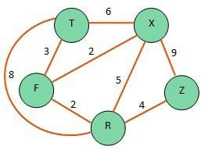

Figura 21. Grafo no dirigido cuyas aristas tiene peso positivo

Primero debemos asignar valor infinito a las distancias desde el inicio a todos los nodos a excepción del inicial que tendrá valor cero y no tiene vértice anterior, además todos los vértices están marca- dos como no visitados, como se observa en la siguiente tabla.

Vértice | Peso desde inicio | Vértice anterior | Visitado
T | 0 | - | No
X | ∞ |  | No
F | ∞ |  | No
R | ∞ |  | No
Z | ∞ |  | No

Ahora tomamos el vértice de menor distancia no visitado y calculamos la distancia a todos los vér- tices adyacentes a este no visitado, es decir se elige el vértice T y sus adyacentes son X a 6, F a 3, R 8. Si dichas distancias son menores a las actuales se actualizan dichos valores –en este caso son todas menores dado que tiene valor infinito–, además si se cambian las distancias se actualiza el vértice anterior de dichos nodos con el valor del vértice actual que se está tratando (en este caso se coloca T) y luego se indica como tratado el vértice actual como se observa a continuación.

Vértice | Peso desde inicio | Vértice anterior | Visitado
T | 0 | - | Si
X | ∞6 | T | No
F | ∞3 | T | No
R | ∞8 | T | No
Z | ∞ |  | No

Para continuar, volvemos a elegir el vértice que tiene menor distancia de los no tratado, en este caso F, se calcula la distancia a sus adyacentes –teniendo en cuenta que se debe considerar la distancia para requerida para llegar al vértice F desde el anterior (3) por lo cual las distancias serán X a 5 y R a 5, en ambos casos los vértices están a 2 de distancia del vértice actual por lo cual la distancia total es
- (3 + 2), como las distancias son menores a las actuales se actualizan dichos valores y se actualiza el vértice anterior por el actual y se indica que el vértice F fue visitado como se ve en la tabla.

Vértice | Peso desde inicio | Vértice anterior | Visitado
T | 0 | - | Si
X | ∞6 5 | T F | No
F | ∞3 | T | Si
R | ∞8 5 | T F | No
Z | ∞ |  | No

En la siguiente iteración ocurre que tenemos dos vértices que comparten la distancia mínima, para lo cual el criterio de desempate es arbitrario, continuando con el ejemplo tomamos el vértice X, las distancias a sus adyacentes son R a 10, Z a 14, por lo cual solo se actualiza la distancia a Z ya que la nueva distancia a R es mayor que la que tiene actualmente, después actualizamos el vértice anterior de Z y indicamos que X ya está visitado. Como podemos observar a continuación en la tabla.

Vértice | Peso desde inicio | Vértice anterior | Visitado
T | 0 | - | Si
X | ∞6 5 | T F | Si
F | ∞3 | T | Si
R | ∞8 5 | T F | No
Z | ∞ 14 | X | No

Seguimos repitiendo el mismo procedimiento, en este caso el de menor distancia es el vértice R y su adyacente es Z a 9, dado que los demás vértices ya han sido visitados, como la distancia es menor que la actual procedemos a actualizar la distancia y también el vértice anterior por el actual, por último nos resta indicar que el vértice R ya fue visitado como se observa en la tabla.

Vértice | Peso desde inicio | Vértice anterior | Visitado
T | 0 | - | Si
X | ∞6 5 | T F | Si
F | ∞3 | T | Si
R | ∞8 5 | T F | Si
Z | ∞14 9 | X R | No

Finalmente solo nos queda un vértice por visitar Z, por lo cual esta es la iteración final y solo mar- camos el vértice como visitado y finaliza el algoritmo.

Vértice | Peso desde inicio | Vértice anterior | Visitado
T | 0 | - | Si
X | ∞6 5 | T F | Si
F | ∞3 | T | Si
R | ∞8 5 | T F | Si
Z | ∞14 9 | X R | Si

Una vez finalizado el algoritmo ya con toda la tabla completa, ¿Cómo determino el camino mínimo y su costo?, continuando con nuestro ejemplo de encontrar el camino más corto para llegar del vértice T a Z: para determinar el costo mínimo del camino nos fijamos en la columna peso o distancia del vértice destino, es decir, para este caso Z y el costo es 9, mientras que para obtener el camino –es decir los vértices por los que debe pasar– se construye desde atrás hacia adelante: nuevamente nos posicionamos en la fila de Z y no fijamos el vértice anterior (R) y luego repetimos este proceso hasta llegar al vértice origen –es decir el que no tiene anterior–, por lo cual para este caso el camino más corto es T-F-R-Z, como se describe gráficamente en la siguiente tabla.

De acuerdo al proceso descrito anteriormente necesitaremos un estructura auxiliar para poder im- plementar el algoritmo de Dijkstra, para esto utilizaremos una cola de prioridad (basada en un montículo mínimo). Esta se encargara de ordenar los vértices de acuerdo a la distancia hasta el vértice origen, para que al realizar una atención en cada iteración podamos tomar el vértice de me- nor distancia. Si se opta por otra manera de implementación sin cola, se deben utilizar dos vectores auxiliares de n elementos (donde n representa el número de vértices del grafo), uno para guardar la distancia de cada vértice al origen y el otro para indicar si dicho vértice fue visitado.

Pero hablando en términos de eficiencia, ¿Cuál es la complejidad del algoritmo de Dijkstra? Esta depen- derá de la implementación utilizada: si se usa cola de prioridad, la complejidad es del orden de O(a log2 n) donde a es el número de aristas y n el número de vértices, en cambios si se opta por usar vectores la complejidad es del orden de O(n²).

A continuación, en la figura 22, se pude ver la implementación del algoritmo de Dijkstra utilizando colas de prioridad, la devuelve una pila con los resultados de la tabla para obtener el camino.

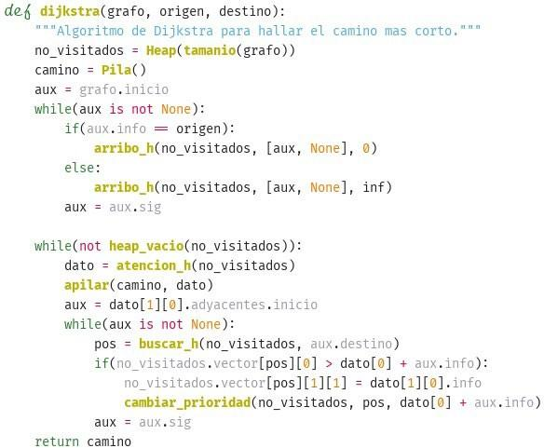
Vértice |  |  | Peso desde inicio |  |  | Vértice anterior | Visitado
T |  |  | 0 |  |  | - | Si
X |  |  | ∞6 5 |  |  | T F | Si
F |  |  | ∞3 |  |  | T | Si
R |  |  | ∞8 5 |  |  | T F | Si
Z |  |  | ∞14 9 |  |  | X R | Si

Figura 22. Implementación algoritmo de Dijkstra

Expandiendo un árbol a través de un grafo que conecte todos los vértices
Suponga un grafo no dirigido G conexo con aristas etiquetadas con peso, un árbol de expansión mínimo para el grafo G, es un árbol libre que conecta todos los nodos con las aristas de menor peso y además no debe existir ciclo entre sus nodos. A continuación en la figura 23 se observa un grafo y todos los posibles árboles de expansión que se pueden obtener de dicho grafo, de los cuales el de la izquierda es el árbol de expansión mínimo que tiene un peso total de 6, nótese que no pueden existir ciclos.
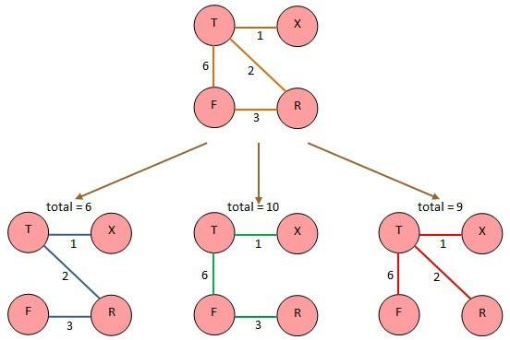

Figura 23. Árboles de expansión de un grafo

Los árboles de expansión mínimos son muy útiles por ejemplo para determinar una ruta para reco- rrer todos los puntos en menor tiempo, saber cuál es el orden de las actividades de un proyecto para poder minimizar costos, suponiendo en ambos caso que existiera múltiples caminos a al menos un vértice. Aunque en ocasiones también puede ser útil hallar el árbol de expansión máximo, por ejemplo: si las aristas del grafo representan beneficios y se quiere maximizarlos, en este caso se de- ben invertir los algoritmos; otra alternativa es transformar el peso de las aristas de beneficios a cos- tos y hallar el árbol de expansión mínimo. Para encontrar el árbol de expansión mínimo existen dos técnicas populares el algoritmo de Prim y el de Kruskal que analizaremos en detalle a continuación.

Arranquemos estudiando el algoritmos de Prim que nos permite encontrar el conjunto de arista que une todos los vértices de un grafo con el costo mínimo formando un árbol de expansión, el cual tiene diversas aplicaciones como ya se mencionó previamente. Fue desarrollado en 1930 por el
matemático checo Vojtěch Jarník⁵ y luego redescubierto y republicado por Robert C. Prim⁶ en 1957. Este algoritmo tiene una complejidad del orden de O(a log v) si utilizamos cola de prioridad, donde a es el número de aristas del grafo y n la cantidad de vértices.

Comprendamos la esencia de este algoritmo a través de un ejemplo, sigamos trabajando con el gra- fo de la figura 21. Inicialmente creamos un árbol con un nodo con el valor del vértice inicial –elegido arbitrariamente–, para nuestro ejemplo arrancaremos desde T. Después debemos tomar la arista de menor peso que conecte a alguno de los vértices adyacentes que aún no esté en el árbol. Como se observa en la figura 24 las opciones son los vértices F a 3, R a 8 y X a 6, de los cuales se selecciona el F y se agrega el árbol como hijo de T.
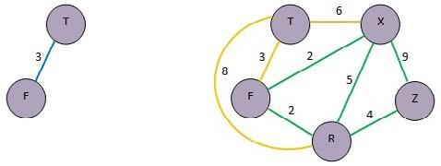

Figura 24. Algoritmo de Prim iteración 1

Luego se vuelve a repetir el mismo procedimiento hasta que el árbol tenga la misma cantidad de nodos que vértices en el grafo, pero al momento de seleccionar la arista de menor peso se suman además las aristas del último vértice agregado al árbol. Por lo que ahora las posibles alternativas son desde T: X a 6 y R a 8 y desde F: X a 2 y R a 2. Como verán, tenemos dos aristas con el mínimo peso, la elección es de manera arbitraria. Para este ejemplo tomaremos la arista de F a X de peso 2 y agregaremos X al árbol como hijo F, como se observa a continuación. Nótese que las aristas que conectan dos vértices que ya estén en el árbol, se eliminarán ya sea porque forman parte del árbol o porque dichos vértices ya están conectados en el árbol con un camino más corto.
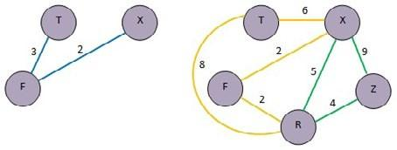

Figura 25. Algoritmo de Prim iteración 2

- Jarník, V. (1930), "O jistémproblémuminimálním" [About a certain minimal problem], PráceMoravskéPřírodovědeckéSpolečnosti (in Czech), 6 (4): 57–63.
- Prim, R. C. (November 1957), "Shortest connection networks And some generalizations", Bell System Technical Journal, 36 (6): 1389–1401, Bibcode:1957BSTJ 36.1389P.
En la siguiente iteración las posibles aristas a utilizar son desde T: R a 8, desde F: R a 2 y desde X: R a 5 y Z a 9, por lo cual se elige la arista de F a R y se agrega R al árbol como hijo de F, como se ve en la siguiente figura.
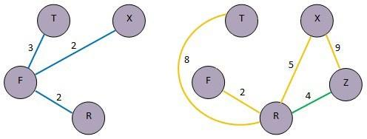

Figura 26. Algoritmo de Prim iteración 3

Ya solo resta agregar un vértice al árbol por lo cual esta será la última iteración del algoritmo, en la que quedan dos posibilidades de R: Z a 4 y desde X: Z a 9, de las cuales se elige de R a Z y se agrega Z al árbol como hijo de R, como se describe en la siguiente figura, para finalmente obtener el árbol de expansión mínimo (a la izquierda en la figura 27), cuyo peso total es 11.

Figura 27. Algoritmo de Prim iteración 4

Para implementar el algoritmo de Prim utilizaremos una cola de prioridad, usando un montículo mínimo, para almacenar las aristas disponibles para elegir, de esta manera en cada iteración saca- remos la arista de menor peso que está en el frente de la cola, el árbol de expansión se guarda en un vector auxiliar llamado bosque en forma de par ordenado padre-hijo (o vértice origen-destino). En la figura 28 y 29 se presenta la implementación completa del algoritmo.
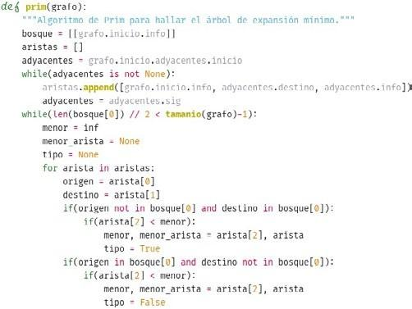

Figura 28. Implementación algoritmo de Prim parte 1

Figura 29. Implementación algoritmo de Prim parte 2

Otra alternativa que nos permite hallar el árbol de expansión mínimo es el algoritmo de Krus- kal, fue publicado por el matemático estadunidense Joshep Kruskal⁷ y de ahí proviene su nombre. Además de estos dos algoritmos existen otros similares menos conocidos como el algoritmo de

- Kruskal, J. B. (1956). «On the shortest spanning subtree and the traveling salesman problem». Proceedings of the American Mathematical Society (7): 48-50. JSTOR 2033241.
Boruvka⁸ utilizado como un método eficiente para construir la red eléctrica de Moravia en 1926⁹. Este algoritmo tiene una complejidad del orden de O(a log v) al igual que el visto anteriormente dado que se implementa con cola de prioridad.

Para demostrar que este algoritmo devuelve el mismo resultado que el anterior trabajaremos con el mismo grafo de ejemplo. Al iniciar el algoritmo creamos un bosque donde cada uno de los nodos del grafo es un árbol solo con raíz y además se crea una cola de prioridad –utilizando un montícu- lo mínimo– a la cual se agregan todas las aristas del grafo, con su origen-destino y peso, como el montículo es mínimo las aristas quedarán ordenadas de menor a mayor, como se puede observar a continuación.
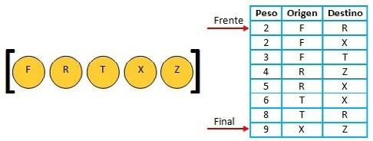

Figura 30. Algoritmo de Kruskal configuración inicial

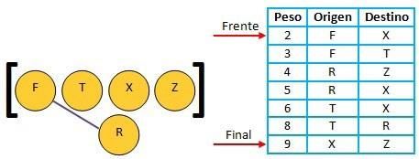
Ahora mientras el tamaño del bosque sea mayor que uno –es decir que haya más de un árbol en el bosque–, ya que cuando el bosque tenga tamaño uno significa que tendremos todos los nodos conectados, repetiremos el siguiente procedimiento: hacemos la atención de la primera arista de la cola para este caso la arista de F hasta R con peso 2. Si dicha arista conecta dos árboles del bosque, se quita del bosque el árbol que contiene el nodo igual al destino de la arista y se lo agrega al árbol que contenga el nodo igual al origen, como hijo de este; caso contrario se descarta la arista dado que implica que dicho nodos ya están conectados en algún árbol del bosque. Para este caso se quita el árbol con raíz R y se agrega como hijo del árbol con raíz F, esto se puede ver en la siguiente figura.

Figura 31. Algoritmo de Kruskal iteración 1

- Borůvka, Otakar (1926). "O jistémproblémuminimálním" [About a certain minimal problem]. Práce Mor. Přírodověd.Spol.V Brně III (in Czech and German).3: 37–58.
- Borůvka, Otakar (1926). "Příspěvek k řešeníotázkyekonomickéstavbyelektrovodníchsítí (Contribution to the solution of a problem of economical construction of electrical networks)".ElektronickýObzor (in Czech). 15: 153–154.
En la siguiente iteración, la arista que se atiende es de F hasta X cuyo peso es 2, como la arista co- necta dos árboles del bosque se quita el árbol que contiene X del boque y se agrega como hijo de F, como se detalla en la siguiente figura. Como las aristas están almacenadas en una cola de prioridad mínima por su campo peso en cada atención se extraerá siempre la de menor peso.

Figura 32. Algoritmo de Kruskal iteración 2

Continuando con el ejemplo es el turno de atender la arista de peso 3 que va desde F hasta T, esta también une dos árboles del bosque por lo que volvemos a repetir el procedimiento y combinamos los dos árboles en uno solo como en los casos anteriores. Como se aprecia a continuación ya solo quedan dos árboles en el bosque.
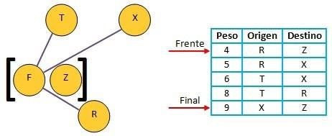

Figura 33. Algoritmo de Kruskal iteración 3

Por último la arista que se encuentra en el frente de cola para ser atendida tiene peso 4 y va desde R a Z, en esta ocasión también la arista conecta dos árboles del bosque por lo cual se agrega la Z como hijo de R; al terminar esta iteración el bosque tiene tamaño uno, lo que indica que ya hemos encontrado el árbol de expansión mínimo y se detiene el algoritmo. Si alguna de las aristas que se atiende no conecta dos árboles se descarta dado que implica que dichos valores ya están inclui- dos en un mismo árbol. En la siguiente figura, a la izquierda está el árbol de expansión mínimo obtenido el cual tiene un peso total de 11, como se habrá notado es el mismo que obtuvimos con el algoritmo anterior.
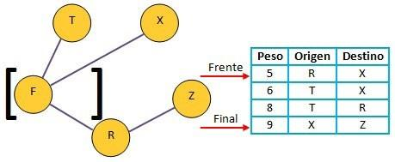

Figura 34. Algoritmo de Kruskal iteración 4

En lo que respecta a la implementación del algoritmo de Kruskal basado en el uso de cola de prio- ridad y se utiliza un vector denominado bosque para guardar el árbol de expansión mínimo, como se detalla a continuación en la figura 35 y 36.

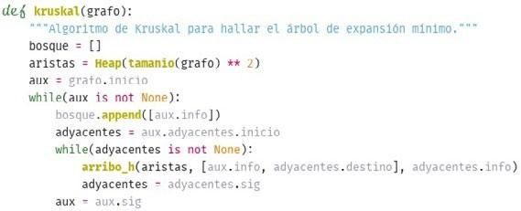

Figura 35. Implementación algoritmo de Kruskal parte 1
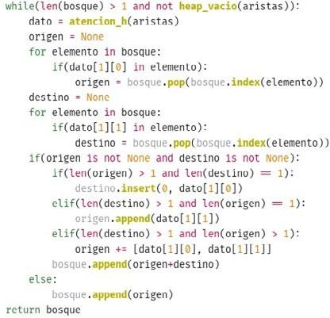

Figura 36. Implementación algoritmo de Kruskal parte 2

Volviendo un poco para atrás, mencionamos que a veces es útil hallar el árbol de expansión máxi- mo, pero ¿Cómo hacemos para hallarlo? Los algoritmos son los mismos que utilizamos anteriormente, pero para que en cada iteración tomen la arista de mayor peso, debemos utilizar un montículo máxi- mo para la cola de prioridad. Otra alternativa para encontrar el árbol de expansión máximo sin mo- dificar los algoritmos hechos para hallar el árbol de expansión mínimo, es transformar el peso de las aristas a mínimo. Para hacer esto primero buscamos la arista de mayor peso del grafo y luego a dicho valor le restamos el original de cada arista, como se puede observar en la siguiente tabla. Nótese que ahora las aristas que antes tenían mayor peso, ahora tienen el menor peso y las menores ahora son mayores, lo cual nos permite aplicar los algoritmos desarrollados para hallar el árbol mínimo.

Arista | Peso | Nuevo Peso
T-Z | 3 | 9 – 3 = 6
F-X | 2 | 9 – 2 = 7
T-X | 6 | 9 – 6 = 3
T-R | 8 | 9 – 8 = 1
F-R | 2 | 9 – 2 = 7
R-Z | 4 | 9 – 4 = 5
X-Z | 9 | 9 – 9 = 0
R-X | 5 | 9 – 5 = 4

Cabe aclarar que para los dos algoritmos descritos anteriormente si el grafo no es conexo, se encon- trarán los árboles de expansión para cada uno de los componentes conexos que forman dicho grafo.

Para terminar nos queda probar a través de un ejemplo el uso del TDA grafo para la resolución de un problema. Para lo cual continuaremos trabajando con el grafo que hemos usado para explicar los dis- tintos algoritmos –el de la figura 21–. Sobre el cual realizaremos un barrido en profundidad y en am- plitud, además determinaremos el camino más corto desde el vértice T hasta Z, y también debemos hallar el árbol de expansión mínimo de dicho grafo, esto se aprecia a continuación en la figura 37.
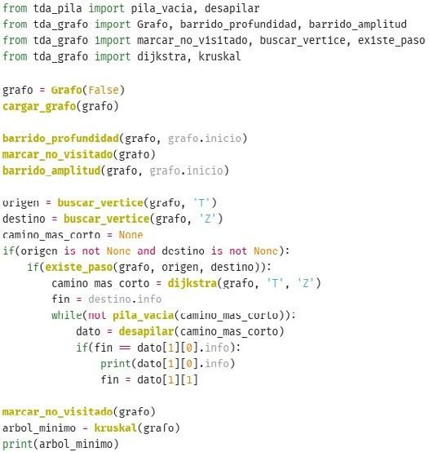

Figura 37. Ejemplo de uso del TDA grafo

Describamos las acciones realizada para lograr comprender el manejo del funcionamiento del TDA grafo mediante el uso de los eventos definidos: primero vamos a importar del TDA grafo las funcio- nes que vamos a utilizar y del TDA pila las funciones que necesitaremos para procesar la salida del algoritmo de Dijkstra, primero vamos a crear un grafo no dirigido pasándole el parámetro False y procedemos a cargarlo con una función para cargar los vértices y las aristas del grafo del ejercicio – no se agrega el código de esta función, la misma queda a cargo del alumno–. Continuamos realizando un barrido en profundidad y amplitud para ver los elementos del grafo para lo cual previamente se
marcan todos los vértices del grafo como no visitados. Luego se busca si existen los vértices origen y destino, en el caso que ambos vértices existan, determina si existe paso desde el origen hasta el des- tino. Si existe paso entonces obtenemos el camino más corto con Dijsktra y se procesa el resultado obtenido vaciando la pila mostrando el camino más corto y su peso. Nuevamente se marcan todos los vértices del grafo como no visitados para poder obtener el árbol de expansión mínimo, en este caso utilizamos Kruskal, para finalmente mostrar el árbol obtenido por dicho algoritmo.

CAPÍTULO XIV

Técnicas de diseño de algoritmos, intentando desarrollar algoritmos eficientes

En la ciencia de la computación se han identificado diversas técnicas generales que producen algo- ritmos eficientes para la resolución de muchas clases de problemas, entre estas podemos destacar: voraces o ávidas, divide y vencerás, programación dinámica, programación paralela, ramificación y poda, búsqueda con retroceso, entre otros. A continuación se analizarán en detalle las primeras tres de estas y se describirán de manera general el resto. Se debe tener en cuenta que cada una de estas técnicas es eficiente para resolver determinados problemas. Por lo tanto, el tipo o clase del proble- ma es fundamental para la elección correcta de la técnica a utilizar.

Existen esencialmente tres tipos o clases de problemas de computación genéricos: problemas de optimización, de búsqueda y de decisión. Básicamente se hará enfoque en el uso de técnicas efi- cientes para el diseño de algoritmos genéricos que sirvan como métodos generales para abordar y solucionar estos tipos de problemas.

Devorando nuestros problemas con algoritmos voraces
Esta es una de las técnicas más simples y a su vez muy utilizada, normalmente es usada para resol- ver problemas de optimización –estos pueden ser de minimización o de maximización–, también denominados método codicioso. Se puede considerar como esencia de esta técnica que recibe como entrada un conjunto de candidatos –es decir un conjunto de elementos que podrían formar parte de la solución– a partir de los cuales, un subconjunto de estos satisfacen determinadas condiciones o restricciones que los convierten en una solución factible¹ al problema. El objetivo del algoritmo es encontrar la solución factible óptima que minimice o maximice una determinada función objetivo, denominada solución óptima². Es importante destacar que en muchos casos no siempre el enfoque voraz llegará a dar la solución óptima, este puede dar una buena solución factible, pero el resultado general puede ser pobre –esto dependerá en gran parte de como se diseñe del algoritmo–.

- Solución factible: son aquellos subconjuntos de elementos que cumplen todas las condiciones para ser solución del problema.
- Solución óptima: es aquel subconjunto de elementos que permite obtener el valor mínimo o máximo de una determinada función objetivo de un problema de optimización.
A lo largo del asignatura ya hemos visto y analizado algunos algoritmos voraces, por ejemplos en el ca- pítulo X se describe el algoritmo voraz para generar códigos de Huffman que permite encontrar la forma óptima de representar caracteres con códigos binarios de acuerdo a su frecuencia de apa- rición. Luego, en el capítulo XIII, se presentaron tres algoritmos ávidos: el primero el algoritmo de Dijkstra que encuentra el camino mínimo desde un vértice origen a un vértice destino de un grafo con aristas de peso positivo. Los otros dos algoritmos, Prim y Kruskal, obtienen el árbol de expansión mínimo de un grafo no dirigido y conexo, todos estos se basan en el uso de estrategias voraces distintas.

La mecánica de funcionamiento de los algoritmos voraces es en pasos. En cada paso se toma una decisión que parece ser buena sin considerar las consecuencias futuras –es decir se selecciona el que se considera en ese momento el mejor candidato del conjunto de candidatos–, esto significa que se elige un óptimo local. Cuando el algoritmo termina de ejecutarse, se espera que el óptimo local sea igual al óptimo global, de no ser así habremos hallado una solución subóptima –es decir una solución factible–. El nombre voraz proviene de la estrategia de “tomar lo que sea mejor ahora” en cada etapa. En la figura 1 podemos observar el esquema general de un algoritmo ávido:
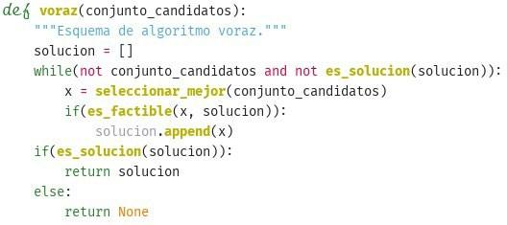

Figura 1. Esquema general de un algoritmo ávido

Como se observa en la figura anterior un algoritmo voraz es fácil de implementar y cuando están bien diseñados son eficientes –y suelen producir una solución óptima–. Sin embargo hay muchos problemas que no se pueden resolver con este enfoque. Básicamente estos algoritmos están com- puestos por los siguientes elementos:

Conjunto de candidatos que almacena todos los elementos que pueden formar parte de la solución;

Conjunto solución, inicialmente está vacío y en cada paso del algoritmo se intenta agregar “el mejor elemento del conjunto de candidatos” basado en alguna función de optimización denominada fun- ción de selección;

Función de selección del mejor candidato, se encarga de determinar cuál es el elemento más promete- dor del conjunto de candidatos en cada etapa del algoritmo;
Función de factibilidad, se utiliza para determinar si un elemento candidato –elegido por la función de selección– es factible para formar parte de la solución. Si es factible dicho elemento, se agrega al con- junto solución y permanecerá siempre en él, caso contrario es descartado y no vuelve a ser considerado;

Función solución, su objetivo es determinar si los elementos en el conjunto solución son una solu- ción factible del problema o no, independientemente de que sea la óptima o no.

Cabe destacar que el aspecto clave a tener en cuenta al momento del diseño de un algoritmo ávido es diseñar una buena función de selección. Esto será crucial para garantizar que el algoritmo obten- ga la solución óptima al problema en lugar de una solución subóptima.

Suponga que debemos solucionar el problema del cambio, el cual consiste en devolver un monto en algún sistema monetario utilizando el menor número de monedas posibles, para lo cual partimos de un conjunto de monedas validas –euros en este caso–, las cuales se observan en la figura 2, las cuales se supone que hay la cantidad suficiente para devolver el importe requerido y el valor de dicho importe.
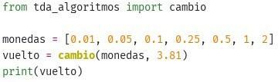

Figura 2. Conjunto de monedas validas

De acuerdo a los conceptos descritos anteriormente en las figuras 3 y 4, se presenta la implemen- tación de la función “es solución” y el algoritmo voraz para solucionar el “problema del cambio” respectivamente.
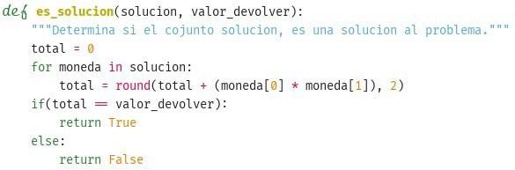

Figura 3. Función es solución para el algoritmo voraz del problema cambio
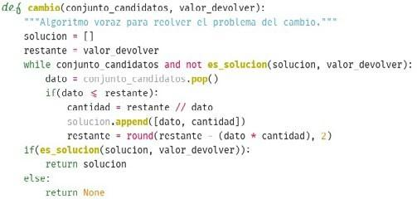

Figura 4. Algoritmo voraz para solucionar el cambio

Como se puede observar el conjunto solución inicialmente está vacío, luego mientras haya elemen- tos en el conjunto de candidatos y no se llegue a una solución se procede con el algoritmo. Primero se selecciona el mejor candidato –para nuestro caso la moneda de mayor valor– y se verifica si puede formar parte de la solución. Para esto se chequea si el valor de dicha moneda es menor que el importe a devolver; si es así se determina cuántas monedas de ese monto se pueden utilizar y se agrega al conjunto solución. Y continuamos repitiendo este procedimiento hasta que no se cumpla una de las condiciones mencionadas previamente, finalmente evaluamos si el conjunto solución es una solución factible, de ser así devolvemos el conjunto solución en caso contrario el algoritmo devolverá None. La función solución se encarga de evaluar si la suma de los elementos almacenados en el conjunto soluciones es igual al importe del monto a devolver.

El algoritmo codicioso del cambio produce una solución óptima general debido a las propiedades de las monedas, siempre y cuando existan los valores de monedas que permitan devolver cualquier valor –no todos los sistemas monetarios lo tienen–. Ahora, ¿qué pasa si eliminamos las monedas de 1 y 2 euros de nuestro sistema monetario y agregamos una de valor 0.75? Si se debe dar como vuelto 1 euro, la solución de nuestro algoritmo voraz es una moneda de 0.75, una de 0.2, y una de 0.05. Pero, ¿esa es la solución óptima? Como se habrán dado cuenta no lo es, la solución óptima es dos monedas de 0.5. Por eso es que el algoritmo que se diseñe también dependerá del problema y de las características de los elementos que forman parte del conjunto de candidatos.

Ahora veamos otro ejemplo, supongamos que debemos resolver el problema de la mochila: el mis- mo consiste en llenar una mochila que soporta un peso máximo con un conjunto de objetos, cada uno de estos con un peso y un beneficio; los objetos colocados en la mochila deben maximizar el beneficio obtenido sin exceder el límite de peso que soporta la mochila. Este problema tiene su origen en los primeros trabajos del matemático Tobias Dantzig, quien hace referencia al problema de empacar los artículos más valiosos o útiles sin sobrecargar el equipaje.

Formalmente se puede definir el problema de la siguiente manera: se dispone de n objetos de los cuales supondremos cantidades x infinitas –inicialmente para simplificar el problema–, cada uno de dicho objetos tiene un peso p y un beneficio b, la mochila además tiene una capacidad máxi- ma cmax. El objetivo es llenar la mochila maximizando el beneficio total obtenidos de los objetos almacenados, sin exceder la capacidad de la mochila. Por lo tanto, el problema se puede expresar matemáticamente de la siguiente manera:
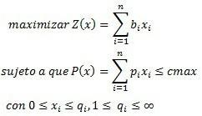

Siguiendo con el ejemplo de la mochila, en la figura 5 y 6 se describe la implementación de la fun- ción “es solución” y el algoritmo voraz para resolver el problema de la mochila, para este caso solo hay una unidad de cada elemento, no son infinitos ni fraccionables. Como pueden observar las funciones son muy similares a las utilizadas en el problema del cambio dado que la estrategia es la misma.
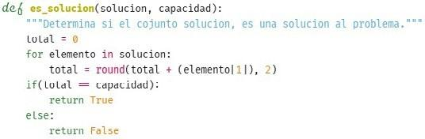

Figura 5. Función es solución para el algoritmo ávido de la mochila
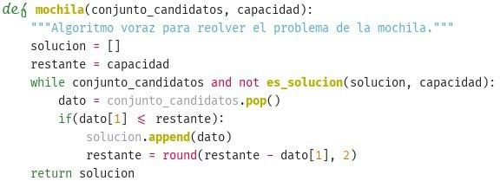

Figura 6. Algoritmo ávido para el problema de la mochila

Como ya se mencionó previamente la función que selecciona el mejor candidato del conjunto de soluciones es quizás el punto crítico para que el algoritmo logre encontrar una solución óptima, para este caso particular de los elementos almacenados en el conjunto de candidatos se conoce: nombre, peso y beneficio. Entonces lo que podemos hacer es agregar un nuevo valor, que es be- neficio dividido el peso del elemento, para poder obtener una medida del beneficio del elemento respecto de su peso. Luego ordenamos el vector de candidatos de menor a mayor tomando como criterio de orden este nuevo valor –es decir que al final del vector estarán los elementos con mejor
relación beneficio-peso. Esto le permite al algoritmo en cada iteración tomar el elemento con mejor relación beneficio-peso para agregarlo al conjunto solución, siempre y cuando no se exceda la capa- cidad máxima de la mochila. Cabe aclarar que a diferencia del caso anterior puede que no se utilice toda la capacidad de la mochila, es decir, que seguramente quedará un sobrante de capacidad dis- ponible dado que los elementos son fraccionables.

Para este caso en particular el problema a resolver es poner en el portatermo (mochila) los ele- mentos que nos brinden mayor beneficio. La implementación de lo mencionado anteriormente se puede apreciar en la figura 7.
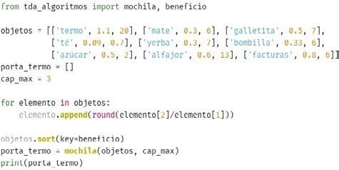

Figura 7. Conjunto de elementos válidos y criterio de orden

En resumen, el esquema voraz es una estrategia heurística que no siempre conduce a la solución óptima, es muy útil cuando la solución óptima general puede construirse a partir de la selección de óptimos locales que se toman en cada paso sin depender de las futuras selecciones. Podríamos decir que esta estrategia voraz es del tipo top-down tomando una decisión voraz tras otra –es decir comiendo la mejor parte en cada etapa– reduciendo iterativamente el problema.

Divide y vencerás, también aplica al diseño de algoritmos
Esta es quizás una de las técnicas más importantes y utilizadas para el diseño de algoritmos eficien- tes, la cual consiste en descomponer un problema de tamaño n en subproblemas más pequeños del mismo problema –hasta que el problema se vuelva muy sencillo y la solución sea muy obvia–. Luego se resuelve cada subproblema de manera independiente de los demás y a partir de la so- lución de cada uno de estos, se combinan para construir la solución al problema completo. Cabe aclarar que esta técnica se aplica de manera recursiva o mediante el uso de pilas para sustituir las llamadas recursivas.
Esta técnica tiene varias aplicaciones en la vida real, no solo aplicada en el diseño de algoritmos eficientes sino también en el diseño de circuitos, para hacer demostraciones matemáticas, como es- trategia militar y muchos otros campos. De hecho ya hemos utilizado varios algoritmos que utilizan esta técnica en este asignatura, por ejemplo en el capítulo IV se describió el algoritmo de búsqueda bina- ria que en cada iteración particiona el vector de datos en dos y reduce así el espacio de búsqueda; a su vez en dicho capitulo también se analizaron dos algoritmos de ordenamiento basados en esta técnica: ordenamiento mezcal (merge sort) y ordenamiento rápido (quicksort), los cuales utilizan esta técnica pero de diferentes maneras.

El funcionamiento de esta técnica se divide en dos partes: la primera es “dividir” en subproblemas el problema general los cuales se resuelven de manera recursiva –a excepción del caso base del cual ya se conoce la solución–, y la segunda es “vencer” –es decir combinar las soluciones parciales– en la cual se construye la solución general a partir de las soluciones a los subproblemas. El nombre divide y vencerás proviene del hecho de que es más fácil y eficiente resolver muchos problemas sencillos y combinarlos para resolver un problema complejo que resolver dicho problema comple- to. A continuación en la figura 8 se describe el esquema general de un algoritmo divide y vencerás.
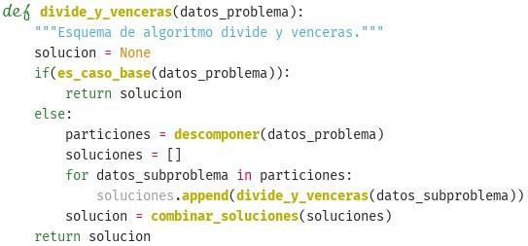

Figura 8. Esquema general de un algoritmo divide y vencerás

Como podemos observar en la figura anterior un algoritmo de tipo divide y vencerás debe constar de las siguientes partes:

Caso base, es decir la condición que indicará que ya no se deben realizar más divisiones del proble- ma, porque se ha llegado a un caso simple cuya solución se conoce;

Descomponer el problema, es decir realizar las particiones del problema en subproblemas dependien- do del funcionamiento del algoritmo y del problema;

Resolver los subproblemas, es decir las llamadas recursivas al mismo algoritmo divide y vencerás, actualizando los parámetros de entrada de dicho algoritmo de acuerdo a las particiones realizadas en el punto anterior;

Combinar las soluciones de los subproblemas, es decir construir la solución al problema en base a los resultados obtenidos luego de resolver los subproblemas.
Por lo general se dice que los algoritmos que tiene al menos dos llamadas recursivas son de tipo divide y vencerás dado que supone que ambos subproblemas suelen ser independientes, no así los que solo tienen una llamada recursiva.

Por ejemplo, en el caso de tener que multiplicar dos números enteros, como ya lo describimos en el capítulo III, se lo puede considerar como una operación elemental, siempre y cuando los nú- meros a multiplicar entren en una variable de la computadora –a nivel de representación interna de hardware–. En caso contrario, cuando los enteros son grandes el coste de la multiplicación de dos números enteros es del orden de O(n m), donde n y m representan la cantidad de dígitos de los dos números a multiplicar, entonces por ejemplo si tenemos que multiplicar 1 257 34 908 el coste computacional de esta operación es O(20), lo cual es muy distinto del coste O(1) de una opera- ción elemental.

Para resolver problema multiplicación de enteros grandes existe una manera más eficiente de ha- cerlo que la anterior denominada algoritmo de Karatsuba que fue descubierto por Anatolii Ka- ratsuba en 1960 y publicado un par de años más tarde en 1962³. Este algoritmo utiliza la técnica de divide y vencerás para resolver el problema de la multiplicación de enteros.

Por ejemplo suponga que tiene dos números enteros de la misma cantidad de dígitos num1 y num2
–funciona con número con distinta cantidad de dígitos también–, se los descompone en mitades con la misma cantidad de dígitos, por lo tanto obtendremos lo siguiente:
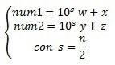
Para finalmente obtener que el resultado de multiplicación de ambos números enteros es:

Si resolvemos esto dentro del algoritmo, el coste de algoritmo seguirá siendo del orden de O(n²). Para lograr una eficiencia se debe calcular wy, (wz +xy) e xz en tan solo tres multiplicaciones entonces sí:
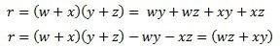

Y de esta manera se evita tener que hacer las dos multiplicaciones wz e xy, y en su lugar solo se rea- liza la multiplicación (w + x)(y + z) más algunas sumas adicionales. Entonces se obtiene que el algo- ritmo está en el orden de O(n^{log 3}) ≃ O(n^{1.585}). Si bien no aparenta haber mucha diferencia significativa

- A. Karatsuba and Yu. Ofman (1962). «Multiplication of Many-Digital Numbers by Automatic Compu- ters». Translation in Physics-Doklady, 7 (1963), pp. 595–596. Proceedings of the USSR Academy of Sciences 145: 293-294.
o interesante entre dicho orden y el del método clásico O(n²) se vuelve interesante cuando se debe multiplicar enteros grandes, por ejemplo si los números son de 700 dígitos: con la multiplicación de Karatsuba el coste es 32 320 mientras que con el método clásico el coste es 490 000, si son números de 1 000 dígitos los órdenes serán 56 885 y 1 000 000 para los mismos algoritmo respectivamente y aquí si es relevante el uso de un método u otro.

A continuación en la figura 9 se presenta la implementación del algoritmo de Karatsuba, nótese que solo se realizan las tres multiplicaciones descritas anteriormente para mejorar la eficiencia del al- goritmo, este realiza las llamadas recursivas con los números particionados. En el mismo se puede configurar cuál es el tamaño de partición mínimo, es decir, cuándo se considera un caso simple y se procede a resolver la multiplicación de los números. Para este caso particular el valor es uno. Fi- nalmente devuelve el valor de las multiplicaciones y los va sumando para obtener la solución final.
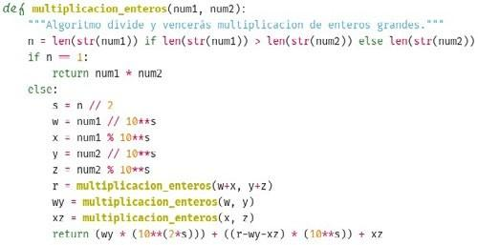

Figura 9. Algoritmo de Karatsuba

Menos iteraciones y más programación dinámica para reducir la complejidad
Es un método de optimización matemático y además una técnica de programación que fue creada por Richar Bellman⁴ en 1957. Se utiliza típicamente para resolver problemas de optimización resol- viendo los problemas mediante secuencia de decisiones –al igual que los algoritmos voraces– con la diferencia de que se producen varias secuencias de decisiones y solamente al finalizar se sabe cuál es la mejor. Descompone un problema en pequeños subproblemas del mismo tipo –al igual que la técnica divide y vencerás– diferenciándose de estos en que los subproblemas están superpuestos entre sí, los cuales comparten soluciones que se calculan una vez luego se almacenan –dicha ca- pacidad se denomina memorizar– y se reutilizan por los subproblemas que lo vuelven a necesitar. Esta técnica se basa en el principio de optimalidad de Bellman que dice lo siguiente “dada cualquier

- Bellman, Richard (1957), Dynamic Programming, Princeton University Press. Dover paperback edition (2003), ISBN 0-486-42809-5.
secuencia de decisiones óptima, toda subsecuencia de decisiones de ella es óptima también”. Esta técnica permite evitar explorar todas las secuencias de soluciones de un problema mediante la resolución de subproblemas de tamaño creciente memorizando los resultados en una tabla para facilitar cálculos posteriores que requieran dicho valor.

Avanzando y volviendo para atrás: búsqueda con retroceso
Se utiliza para encontrar la mejor solución de un conjunto de soluciones que cumplen determina- das condiciones, permite realizar una búsqueda sistemática a través de todas las soluciones posibles conocidas como espacio de solución que se representa mediante un árbol. Cada solución resulta de una secuencia de decisiones y además existe una función objetivo que se debe satisfacer por dicha solución, el objetivo principal del esta técnica es encontrar la solución que optimiza dicha función objetivo –ya sea que maximice o minimice, dependiendo del tipo de problema–. Este tipo de técnica se aplica a problemas de optimización en los cuales se cumple el principio de optimalidad de Be- llman y en los que no queda otra forma de resolverlos más que buscar en el espacio de soluciones.

Explorar el espacio de soluciones por fuerza bruta por lo general resulta ineficiente, dado que di- cho espacio suele ser muy grande. La manera de mejorar esto y alcanzar antes una solución es me- diante el uso de la técnica de búsqueda con retroceso o vuelta atrás, mediante la cual la solución se construye de manera progresiva comprobando que para cada nodo interno del árbol –es decir cada elemento agregado a la solución– nos pueda llevar a una solución satisfactoria. Caso contrario, se realiza una vuelta atrás en el árbol de soluciones y se continua por otra rama, lo que nos permite evitar recorrer un subárbol cuyas soluciones no satisfacen las condiciones de la función objetivo.

Entonces, ¿Qué diferencia tiene este tipo de técnica respecto de las vistas anteriormente? Las técnicas vo- races construyen una solución tomando una decisión en cada paso, los elementos que son agrega- dos a la solución siempre permanecen en esta y se descartan los que en ese momento no resultan factible. Por su parte en la búsqueda con retroceso la elección de un candidato en una etapa no es definitiva es decir que puede ser descartado si se encuentra una mejor alternativa realizando una vuelta atrás. El tipo de problemas que se abordarán con la técnica de búsqueda con retroceso no pueden ser descompuestos en subproblemas del mismo tipo, por lo cual no resulta factible aplicar técnicas con enfoque de divide y vencerás.

Expandiendo ramas útiles del árbol y podando las innecesarias con ramificación y poda
Esta técnica es utilizada para la resolución de problemas de optimización discretos y en problemas de juegos –es decir de tipo búsqueda–, también se lo suele considerar como una forma mejorada de la técnica de búsqueda con retroceso. La similitud con dicha técnica es que ambas generan un es- pacio de solución sobre un árbol que luego recorren sistemáticamente. Las principales diferencias respecto a la búsqueda con retroceso son:

Ramificación: el recorrido del árbol no es solo en profundidad, también puede ser en amplitud;

Poda: se realiza en base a estimaciones de cotas inferiores CI, superiores CS y de beneficio estimado BE antes de explorar cada nodo del árbol, a partir de estas cotas que deben ser fiables podemos de- terminar cuándo se debe realizar una poda y descartar dicho subárbol lo cual nos permitirá reducir significativamente el espacio de búsqueda.

En términos generales la estrategia del algoritmo es la siguiente para cada nodo i:

Ramificación: se hace un recorrido del árbol de soluciones –ya sea en profundidad, o en amplitud o según beneficio estimado–. Para hacer estos recorridos se utiliza una lista de nodos vivos –es decir aquellos que no son podados–; para determinar el siguiente nodo a explorar de la lista de nodos vivos se utilizan distintos enfoques pila (lifo en profundidad), cola (fifo en amplitud), o estrategias menor costo (least cost) que seleccionan el siguiente nodo que tenga mayor beneficio o menor costo pila (lc-lifo), cola (lc-fifo). Las dos primeras son búsquedas a ciegas o por fuerza bruta, mientras que en las segundas se tiene en cuenta el beneficio mediante una función de estimación. En resumen, la mejor estrategia es ramificar a partir de la cota BE(i) de cada nodo es decir el mejor de los nodos vivos, independientemente de que sea por profundidad o amplitud.

Poda: a partir de las cotas CI(i) y CS(i) se determina qué subárboles se deben podar, dado que no tiene sentido expandirlos si la soluciones en dichos subárboles no serán óptimas.

Números, operaciones aritméticas y más números: algoritmos numéricos
Un algoritmo numérico es un conjunto de instrucciones ordenadas para resolver un problema que in- volucra procesos matemáticos –con cálculo de fórmulas de manera repetida–. Este tipo de algoritmos no admiten ambigüedades y deben darse cada uno de los pasos para llegar a su solución. Este tipo de algoritmos suele tener un problema con la representación de los decimales dependiendo del lenguaje sobre el cual se implemente. Al representarse de distintas maneras los resultados nunca serán los mis- mos, este fenómeno se conoce como propagación de errores, dado que estas diferencias de decimales se propaga y acumula a través de las distintas iteraciones del algoritmo hasta obtener la solución. En algunas situaciones las diferencias son significativas y el porcentaje de error es muy importante.

